|  |
| --- |
| ДОНБАСЬКА ДЕРЖАВНА МАШИНОБУДІВНА АКАДЕМІЯ |
| ФАКУЛЬТЕТ АВТОМАТИЗАЦІЇ МАШИНОБУДУВАННЯ ТА |
| ІНФОРМАЦІЙНИХ ТЕХНОЛОГІЙ |
| КАФЕДРА КОМП’ЮТЕРНИХ ІНФОРМАЦІЙНИХ ТЕХНОЛОГІЙ |

**Пояснювальна записка**

до дипломної роботи

Спеціальність 7.05010102 «Інформаційні технології проектування»

Освітньо-кваліфікаційний рівень «бакалавр»

**на тему:** «Проект програмно-методичного комплексу САПР елементів штампової оснастки»

Виконав: студент 4 курсу, групи ІТ-12-1

Напрям підготовки   
6.050101 «Комп’ютерні науки»

Спеціальність 7.05010102 «Інформаційні технології проектування»

Вінніков А.О.

Керівник ___Богданова Л.М.___________

(прізвище та ініціали)

Рецензент___________________________

(прізвище та ініціали)

Краматорськ – 2016 року

СОДЕРЖАНИЕ

*Изм.*

*Лист*

*№ докум.*

*Подпись*

*Дата*

Лист

**4**

*КИТ.121.00.00.00.КР.ПЗ*

*Разраб.*

*Винников А.О.*

*Провер.*

*Богданова Л.М.*

*Реценз.*

*Н. контр.*

*Утверд.*

*Пояснительнаяз аписка*

Лит.

Листов

93

*ИТ 12 - 1*

ВВЕДЕНИЕ 6

1 ОБЩАЯ ЧАСТЬ 8

1.1 Анализ систем автоматизированного проектирования сборки оснастки 8

1.1.1 Цели создания и задачи САПР 11

1.1.2 Принципы создания САПР 11

1.1.3 Структура САПР 13

1.1.4 Достоинства САПР 15

1.2 Анализ возможностей существующих САПР для создания расширяемых приложений 16

1.2.1 Ядро Parasolid и CAD SolidWorks 16

1.2.2 Autodesk AutoCAD Mechanical 18

1.2.3 PTC Creo Parametric 20

1.3 Глоссарий бизнес-процесса автоматизации сборки штамповой оснастки 21

1.4 Разработка математической модели для проектирования процесса автоматизации сборки штамповой оснастки 23

1.4.1 Расчет сил и давлений, действующих на заготовку в процессе деформации 23

1.5 Разработка структурно-функциональной модели бизнес-процесса автоматизации проектирования сборки оснастки с применением SADT-технологии 32

1.6 Разработка технического задания на создание программно-методического комплекса для автоматизированного проектирования сборки оснастки 36

1.7 Разработка программно-методического комплекса для автоматизированного проектирования сборки оснастки 37

1.7.1 Разработка логической модели для программного комплекса автоматизированного проектирования сборки оснастки 37

1.7.2 Разработка физической модели ПМК для автоматизированного проектирования сборки оснастки. Модульная структура ПК. 48

1.7.3 Виды обеспечения функционирования ПМК для автоматизации проектирования сборки оснастки 49

1.8 Выводы по разделу 51

2 СПЕЦИАЛЬНАЯ ЧАСТЬ. РАЗРАБОТКА ПРОГРАММНОГО ОБЕСПЕЧЕНИЯ ДЛЯ АВТОМАТИЗАЦИИ ПРОЕКТИРОВАНИЯ 52

2.1 Структура и функциональное назначение классов приложения для автоматизированного проектирования сборки оснастки 52

2.2 Детальная разработка модулей приложения «Проектирование сборки оснастки» 56

2.3 Элементы интерфейса приложения «Проектирование сборки оснастки» 64

2.4 Руководство пользователя приложения «Проектирование сборки оснастки» 66

3 ЭКОНОМИЧЕСКИЕ ЧАСТЬ 73

3.1 Актуальность 73

3.2 Расчет капитальных затрат на создание программного продукта для автоматизации сборки оснастки. 73

3.3 Расчет годового экономического эффекта, коэффициента экономической эффективности и срока окупаемости капиталовложений 83

3.4 Выводы по разделу 84

4 ОХРАНА ТРУДА 85

ОБЩИЕ ВЫВОДЫ 93

СПИСОК ИСПОЛЬЗОВАННОЙ ЛИТЕРАТУРЫ 94

# ВВЕДЕНИЕ

Как известно, повышение качества и сокращение сроков проектирования является одним из важнейших факторов ускорения научно-технического прогресса. Препятствием к повышению качества и сохранению сроков разработки проектов является возрастающее несоответствие между увеличивающейся сплоченностью объектов строительства, с одной стороны сложившимися методами и средствами их проектирования – с другой. Эта проблема не может быть решена за счет простого увеличения числа проектных организаций и проектировщиков различных специальностей. Поэтому в современных условиях повышение качества и сокращение сроков проектирования может быть обеспечено на основе ЭВМ и других технических средств архитектурного проектирования в проектных организациях и мастерских.

Система автоматизированного проектирования, призванная сегодня сыграть большую роль в совершенствовании методов машиностроительного проектирования.

Системы автоматизированного проектирования (САПР) основаны на использовании вычислительных сетей и телекоммуникационных технологий, в САПР используются персональные компьютеры и рабочие станции, есть примеры применения мейнфреймов. Математическое обеспечение САПР отличается богатством и разнообразием используемых методов вычислительной математики, статистики, математического программирования, дискретной математики, искусственного интеллекта. Программные комплексы САПР относятся к числу наиболее сложных современных программных систем, основанных на операционных системах Unix, Windows, языках программирования С, С++, Java и других, современных технологиях, реляционных и объектно-ориентированных системах управления базами данных (СУБД), стандартах открытых систем и обмена данными в компьютерных средах.

Знание основ автоматизации проектирования и умение работать со средствами САПР требуется практически любому инженеру-разработчику. Компьютерами насыщены проектные подразделения, конструкторские бюро и офисы. Работа конструктора за обычным кульманом, расчеты с помощью логарифмической линейки или оформление отчета на пишущей машинке стали анахронизмом. Предприятия, ведущие разработки без САПР или лишь с малой степенью их использования, оказываются неконкурентоспособными как из-за больших материальных и временных затрат на проектирование, так и из-за невысокого качества проектов.

В настоящее время особую актуальность приобретают вопросы, связанные с разработкой специализированных приложений, обеспечивающих решение прикладных инженерных задач. Они обычно разрабатываются с целью интеграции САПР с другими системами (PDM и ERP), чтобы создать единую информационную систему (ИС) предприятия. Либо целью для создания приложения является недостаток стандартных возможностей САПР. Дополнительные модули чаще всего содержат специализированную логику для обработки стандартных сигналов и построение на их основе необходимых деталей или конструкций с использование команд CAD. Одним из основных требований, предъявляемых к приложениям является возможность программного управления набором функциональных средств, реализованных в этих компонентах. Иными словами, наличие в том или ином приложении интерфейса прикладного программирования (Application Programming Interface - API) является необходимым и достаточным для решения задачи интеграции компонентов информационной системы на уровне приложений.

Мы отмечаем всё возрастающий интерес к САПР SolidWorks не только с позиций 3D моделирования, но и в области разработки прикладного программного обеспечения, автоматизирующего различные этапы проектно-конструкторских работ.

Использование SolidWorks API - наиболее дешёвый и удобный способ гибко настроить информационную систему на решение задач конкретного предприятия. Благодаря этому, в настоящий момент SolidWorks является одной из самых популярных систем проектирования.

SolidWorks API – это интерфейс прикладного программирования, позволяющий разрабатывать пользовательские программы на платформе САПР SolidWorks. API содержит сотни функций, которые можно вызывать из программ Microsoft Visual Basic, Microsoft Visual C#, C++ или файлов-макросов SolidWorks. API-функции обеспечивают прямой программный доступ к функциональным возможностям пакета SolidWorks.

# 1 ОБЩАЯ ЧАСТЬ

## 1.1 Анализ систем автоматизированного проектирования сборки оснастки

Цель автоматизации проектирования – повышение качества, снижение материальных затрат, сокращение сроков проектирования и ликвидация тенденции к росту числа инженерно-технических работников, занятых проектированием, повышение производительности их труда.

Применение ЭВМ для решения отдельных проектных задач началось одновременно с их появлением. Однако оно было скорее эпизодическим, чем систематическим. Обычно в каждом конкретном случае инженер заново составлял программу решения, используя традиционные методы проектирования. В первую очередь была попытка автоматизировать чертежные работы как один из самых трудоемких задач процесса проектирования, и одновременно автоматизировались инженерные расчеты. Эти работы дали положительный результат, увеличилась точность вычислений, сократились ошибки, повысилась культура проектирования. Но ожидаемого эффекта получить не удалось, сроки и качество проектирования почти не изменились. Эта ситуация сохранялась длительное время. Этот этап показал, что область проектирования в принципе поддается компьютеризации. Стало очевидным, что автоматизировать проектирование будет возможно только комплексно на системном уровне.

Процесс автоматизации проектирования проходил достаточно трудно. В этом есть свои объективные причины. Проектирование, - это одна из самых сложных сфер деятельности человека. При создании САПР необходимо решать сложные задачи практически на всех уровнях: концептуальном, теоретическом, методологическом, технологическом и т.д.

Для автоматизированного проектирования характерно систематическое использование ЭВМ при рациональном распределении функций между человеком и ЭВМ. На ЭВМ решаются задачи, поддающиеся формализации и, при условии, что их машинное решение более эффективно, чем ручное. К таким задачам относится выполнение многих процедур оформления технической документации, решения систем уравнений, описывающих процессы в проектируемых объектах, и т. д. Как провыло, на ЭВМ не только решаются, но и автоматически составляются системы уравнений на основе лаконичного исходного описания объекта и имеющихся в памяти ЭВМ сведений.

Формализация – описание объектов или явлений формальными средствами (символами математики и математической логике). Систему таких символов и правил обращения с ними называют формализмами. Они помогают производить логические заключения, расчеты и др. операции непосредственно с символами, формулами, выступающими как бы заместителями тех понятий, какими мы оперируем.

Важно отметить, что программы в САПР разрабатываются не инженерами-пользователями, которые при применении имеющихся программ могут не знать многих особенностей их построения и реализованных в них методов, а специалистами по САПР. Программы разрабатываются единожды, а применяются многократно в различных ситуациях, возникающих при проектировании многих объектов. Несмотря на это, инженеру-пользователю необходимо знать методы и алгоритмы, реализованные в программах САПР, что поможет избежать ошибок в формулировке задач, выборе исходных данных, интерпретации результатов и получить их с наименьшими затратами общего и машинного времени.

Отмечая специфичность САПР конкретных отраслей, необходимо подчеркнуть, что для многих областей техники ряд основополагающих положений теории и практики САПР носит достаточно общий характер, например, принципы построения общего и специального программного обеспечения, формирование типовых последовательностей задач и программ, организация взаимодействия инженера и ЭВМ, подходы к получению математических моделей проектируемых объектов и т. д.

В основу каждой САПР заложены определенные математические модели, формализующие описание и функционирование проектируемых изделий, и процессы их изготовления. Природа изделий, и производственные процессы накладывают свою специфику на методы их математического моделирования. В конечном счете, эта специфика приводит к существенному различию систем проектирования и условий их использования.

Так, в САПР изделий электроники, благодаря практически полной стандартизации конечного числа компонентов, используются функциональные математические модели, основанные на структурном описании разрабатываемого изделия, с весьма высоким уровнем формализации. Во всех же остальных системах, несмотря на различную природу создаваемых с их помощью объектов (детали и узлы машин и механизмов, сети трубопроводов и электрические сети, архитектурные и инженерно-технические сооружения и т.д.), основу математической модели всегда составляет геометрическая модель проектируемого изделия, дополняемая функциональным описанием.

Из всех САПР наибольшую сложность представляют системы для машиностроения, круг решаемых ими задач максимально широк и разнообразен.

Выделение автоматизации проектирования как самостоятельного научно-технического направления связано с тем, что постановка и методы решения проектных задач при автоматизированном и неавтоматизированном проектировании существенно различаются. Предметом автоматизации проектирования являются формализация проектных процедур, структурирование и типизация процессов проектирования, модели, методы и алгоритмы решения проектных задач, способы построения технических средств, создания языков, описания программ, банков данных, а также вопросы их объединения в единую проектирующую систему.

Наибольший эффект автоматизации проектирования может быть получен только при условии полного единства процессов проектирования и производства, поскольку целью проектирования является изготовление нового изделия. В таком случае проектирование является ничем иным, как информационной моделью производства, а не процесса изготовления технической документации.

Современные системы автоматизированного проектирования создают полное электронное описание объекта. Это технология, которая обеспечивает разработку и поддержку электронной информационной модели на протяжении всего жизненного цикла объекта, включая маркетинг, концептуальное и рабочее проектирование, технологическую подготовку, производство, эксплуатацию, ремонт и утилизацию.

### 1.1.1 Цели создания и задачи САПР

Основная цель создания САПР — повышение эффективности труда инженеров, включая:

1. сокращения [т](https://ru.wikipedia.org/wiki/%D0%A2%D1%80%D1%83%D0%B4%D0%BE%D1%91%D0%BC%D0%BA%D0%BE%D1%81%D1%82%D1%8C)рудоёмкост[и](https://ru.wikipedia.org/wiki/%D0%A2%D1%80%D1%83%D0%B4%D0%BE%D1%91%D0%BC%D0%BA%D0%BE%D1%81%D1%82%D1%8C) проектирования и планирования;
2. сокращения сроков проектирования;
3. сокращения себестоимости проектирования и изготовления, уменьшение затрат на эксплуатацию;
4. повышения качества и технико-экономического уровня результатов проектирования;
5. сокращения затрат на натурное моделирование и испытания.

Достижение этих целей обеспечивается путем:

1. автоматизации оформления документации;
2. использования технологий параллельного проектирования;
3. унификации проектных решений и процессов проектирования;
4. стратегического проектирования;
5. замены натурных испытаний и макетирования математическим моделированием;
6. повышения качества управления проектированием;
7. применения методов вариантного проектирования и оптимизации.

### 1.1.2 Принципы создания САПР

Проектирование включает в себя комплекс работ по теоретическому и экспериментальному исследованию, расчетам и конструированию, имеющих целью получение описания предмета проектирования, необходимого и достаточного для создания нового изделия или реализации нового процесса, удовлетворяющего заданным требованиям. Объектами проектирования могут быть изделия (например, подвеска, коробка передач) или процессы (например, технологические). Проектирование – это сложный специфический вид созидательной деятельности человека, основанный на глубоких научных знаниях и творческом поиске, использовании накопленного опыта и навыков в определенной сфере, не лишенный, однако, необходимости выполнения трудоемких рутинных работ.

Проектирование начинается при наличии задания на проектирование, отражающего потребности общества в получении некоторого технического изделия. Результатом проектирования, как правило, служит полный комплект документации, содержащий достаточные сведения для изготовления объекта в за-данных условиях.

С информационной точки зрения проектирование есть процесс преобразования входной информации об объекте проектирования, о состоянии знаний в рассматриваемой области, об опыте проектирования объектов аналогичного назначения в выходную информацию в виде проектно-конструкторской и технологической документации, выполненной в определенной форме и содержащей описание объекта для его материальной реализации.

С точки зрения теории принятия решений проектирование представляется как процесс принятия проектно-конструкторских решений, направленный на получение удовлетворяющего техническому заданию описания технической системы заданной степени детализации. Проектное решение представляет собой промежуточное или конечное описание объекта проектирования, необходимое и достаточное для принятия решения по определению дальнейшего направления или окончания процесса проектирования.

Все определения отражают лишь отдельные стороны понятия «проектирование» и показывают, что однозначного его определения не существует, что проектирование есть сложный комплексный процесс.

Проектирование, осуществляемое человеком при взаимодействии с ЭВМ, называют автоматизированным.

Автоматизация проектирования предполагает систематическое использование средств вычислительной техники при рациональном распределении функций между проектировщиком и ЭВМ и обоснованном выборе методов машинного решения задач.

Рациональное распределение функций между человеком и ЭВМ подразумевает, что человек должен в основном решать задачи творческого характера, а ЭВМ - задачи, допускающие формализованное описание в виде алгоритма, что позволяет достичь большей эффективности по сравнению с традиционным ручным способом.

На долю ЭВМ отводятся рутинные и трудоемкие задачи, когда машина их выполняет наиболее эффективно и быстро. По мере совершенствования вычислительной техники, а в особенности программного и математического обеспечения доля работ, выполняемая ЭВМ, все время увеличивается, вплоть до выполнения определенных эвристических задач.

Существенное преимущество машинных методов проектирования состоит в возможности проводить на ЭВМ эксперименты на математических моделях объектов проектирования, отказавшись или значительно сократив дорогостоящее физическое моделирование.

### 1.1.3 Структура САПР

Как и любая сложная система, САПР состоит из подсистем (рис. 1.1).

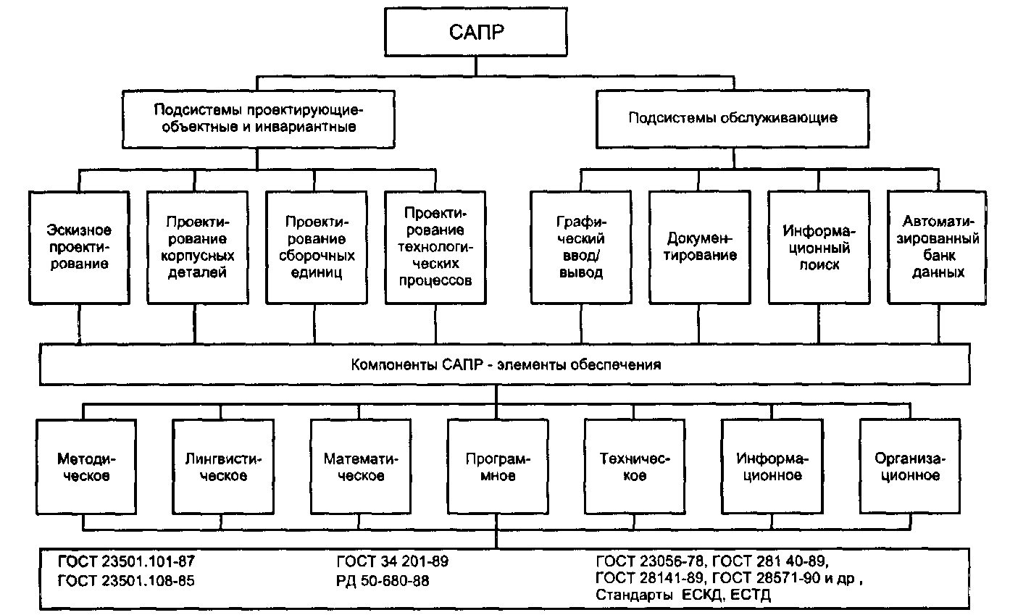

Рисунок 1.1 – Структура программного обеспечения САПР

Различают подсистемы проектирующие и обслуживающие.

Проектирующие подсистемы непосредственно выполняют проектные процедуры. Примерами проектирующих подсистем могут служить подсистемы геометрического трехмерного моделирования механических объектов, изготовления конструкторской документации, схемотехнического анализа, трассировки соединений в печатных платах.

Обслуживающие подсистемы обеспечивают функционирование проектирующих подсистем, их совокупность часто называют системной средой (или оболочкой) САПР. Типичными обслуживающими подсистемами являются подсистемы управления проектными данными (PDM - Product Data Management), управления процессом проектирования (DesPM - Design Process Management), пользовательского интерфейса для связи разработчиков с ЭВМ, CASE (Computer Aided Software Engineering) для разработки и сопровождения программного обеспечения САПР, обучающие подсистемы для освоения пользователями технологий, реализованных в САПР.

Структурирование САПР по различным аспектам обусловливает появление видов обеспечения САПР. Принято выделять семь видов обеспечения:

техническое (ТО), включающее различные аппаратные средства (ЭВМ, периферийные устройства, сетевое коммутационное оборудование, линии связи, измерительные средства);

математическое (МО), объединяющее математические методы, модели и алгоритмы для выполнения проектирования;

программное (ПО), представляемое компьютерными программами САПР;

информационное (ИО), состоящее из баз данных (БД), систем управления базами данных (СУБД), а также других данных, используемых при проектировании; отметим, что вся совокупность используемых при проектировании данных называется информационным фондом САПР, а БД вместе с СУБД носит название банка данных (БнД);

лингвистическое (ЛО), выражаемое языками общения между проектировщиками и ЭВМ, языками программирования и языками обмена данными между техническими средствами САПР;

методическое (МетО), включающее различные методики проектирования, иногда к МетО относят также математическое обеспечение;

организационное (ОО), представляемое штатными расписаниями, должностными инструкциями и другими документами, регламентирующими работу проектного предприятия.

### 1.1.4 Достоинства САПР

Системы автоматизированного принятия решений по сравнению с ручными операциями имеют ряд преимуществ:

1. Более быстрое выполнение чертежей (до 3 раз). Дисциплина работы с использованием САПР ускоряет процесс проектирования в целом, позволяет в сжатые сроки выпускать продукцию и быстрее реагировать на изменение рыночных конъектур.
2. Повышение точности выполнения. На чертежах, построенных с помощью системы САПР, место любой точки определено точно, а для увеличения достаточного просмотра элементов есть средство, называемое наезд, или zooming, позволяющее увеличивать или уменьшать любую часть данного чертежа в любое число раз. На изображение, над которым выполняется наезд, не накладывается практически никаких ограничений.
3. Возможность многократного использования чертежа. Запомненный чертеж может быть использован повторно для проектирования, когда в состав чертежа входит ряд компонентов, имеющих одинаковую форму. Память компьютера является также идеальным средством хранения библиотек, символов, стандартных компонентов и геометрических форм.
4. САПР обладает чертежными средствами (сплайны, сопряжения, слои).
5. Ускорение расчетов и анализа при проектировании. В настоящее время существует большое разнообразие ПО, которое позволяет выполнять на компьютерах часть проектных расчетов заранее. Мощные средства компьютерного моделирования, например, метод конечных элементов, освобождают конструктора от использования традиционных форм и позволяют проектировать нестандартные геометрические формы.
6. Понижение затрат на обновление. Средства анализа и имитации в САПР, позволяют резко сократить затраты времени и денег на тестирование и усовершенствование прототипов, которые являются дорогостоящими этапами процесса проектирования;
7. Большой уровень проектирования. Мощные средства, комплексного моделирования. Возможность проектирования нестандартных геометрических форм, которые быстро оптимизируются;
8. Интеграция проектирования с другими видами деятельности. Интегрируемые вычислительные средства обеспечивают САПР более тесное взаимодействия с инженерными подразделениями.

## 1.2 Анализ возможностей существующих САПР для создания расширяемых приложений

### 1.2.1 Ядро Parasolid и CAD SolidWorks

Parasolid — коммерческое ядро геометрического моделирования, разрабатываемое и поддерживаемое компанией Siemens PLM Software.

Компания Siemens PLM Software применяет Parasolid в собственных системах NX, Solid Edge, Femap и Teamcenter, а также предоставляет лицензии независимым поставщикам программного обеспечения и конечным пользователям.

Ядро Parasolid предназначено для математического представления трехмерной формы изделия и управления этой моделью. Полученные с его помощью геометрические данные используются системами автоматизированного проектирования (CAD), технологической подготовки производства (CAM) и инженерного анализа (САЕ) при разработке конструктивных элементов, деталей и сборок [6].

Общий формат обеспечивает единство данных между внутренними приложениями и коммерческими системами. Концепция обмена данными известна как «Parasolid Pipeline» и означает обмен твердотельными моделями Parasolid, сохраненными в открытом файловом формате .x_t. Другой формат .x_b — двоичный формат, менее зависимый от аппаратных средств и не дающий ошибок при преобразовании [6].

Функциональные возможности Parasolid включают более 800 объектов на основе функций, включающие создание моделей, утилиты запросов и редактирования, прикладные функции высокого уровня. Parasolid также обеспечивает поддержку визуализации и графических средств, включая линии невидимого контура, структурные схемы страниц и чертежи, тесселяцию и запросы данных модели.

Средства моделирования позволят пользователям создавать и редактировать модели путём применения булевых операций, такие как объединение, вычитание, пересечение. Создавать базовые элементы (кубы, конусы, сферы и пр.). При работе можно комбинировать проволочные, твердотельные, листовые и поверхностные модели. Для выполнения функций происходит выбор областей. Работа ведется как с не параметризованными объектами, так и с параметрическими.

Поддержка элементов. Parasolid предлагает несколько методов получения твердотельной геометрии с помощью элементов: вытягивание (выдавливание) профилей, тиснение для создания сложных площадок и карманов, создание массивов из существующих элементов.

Средства моделирования поверхностей. Заметание, позволяющее создать сложные формы используя перемещение профиля по направляющим. Поверхности, но наборам сечений с заданием касательной и другими функциями управления формы. Автоматическое заполнение отверстий на поверхностях свободных форм.

Parasolid дает возможность работы с тонкостенными деталями. Придание толщины листовой модели, построение оболочек на основе твердых тел, создание смешений для поверхностей и граней.

Parasolid является базовой платформой геометрического моделирования для многих ведущих мировых САПР, систем технологического проектирования и инженерного анализа (CAD/CAM/CAE). Включая такие системы как [6]:

Abaqus, Altair HyperWorks, ANSYS Icem-CFD, Artube, AutoPLANT, Cimatron E, Delcam, DesignFlow, DesignSpace, Femap, GibbsCAM, IronCAD, MasterCAM, MicroStation, Moldflow, MSC.Patran, MSC.SimXpert, NX (Unigraphics), OneCNC, PowerSHAPE, Renishaw Productivity+, Solid Edge, SolidFace, SolidWorks (рис.1.2) и др.

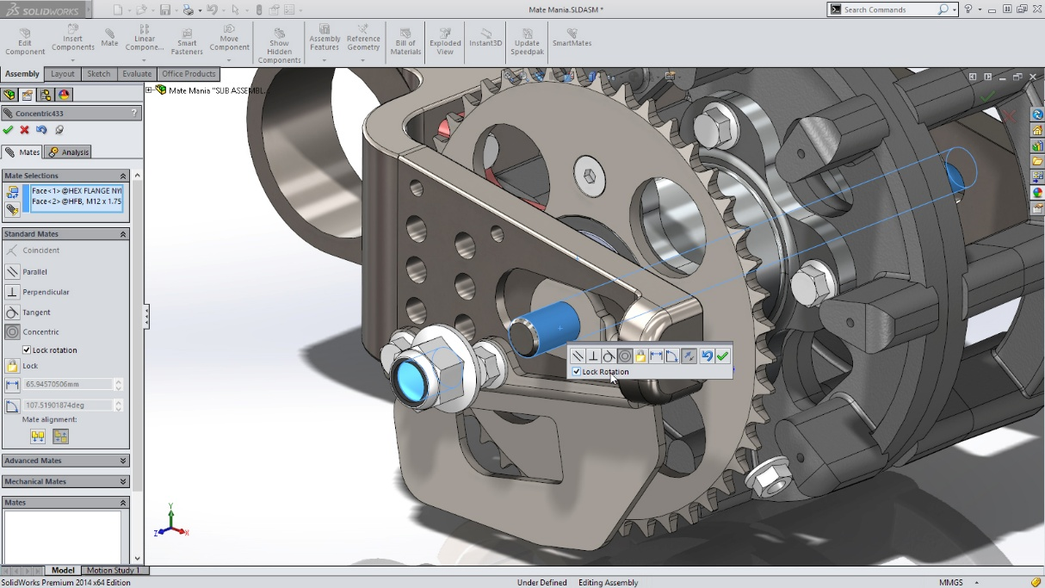

Рисунок 1.2 – Интерфейс SolidWorks

### 1.2.2 Autodesk AutoCAD Mechanical

AutoCAD — двух- и трёхмерная система автоматизированного проектирования и черчения, разработанная компанией Autodesk. Первая версия системы была выпущена в 1982 году. AutoCAD и специализированные приложения на его основе нашли широкое применение в машиностроении, строительстве, архитектуре и других отраслях промышленности. Программа выпускается на 18 языках. Уровень локализации варьирует от полной адаптации до перевода только справочной документации. Русскоязычная версия локализована полностью, включая интерфейс командной строки и всю документацию, кроме руководства по программированию.

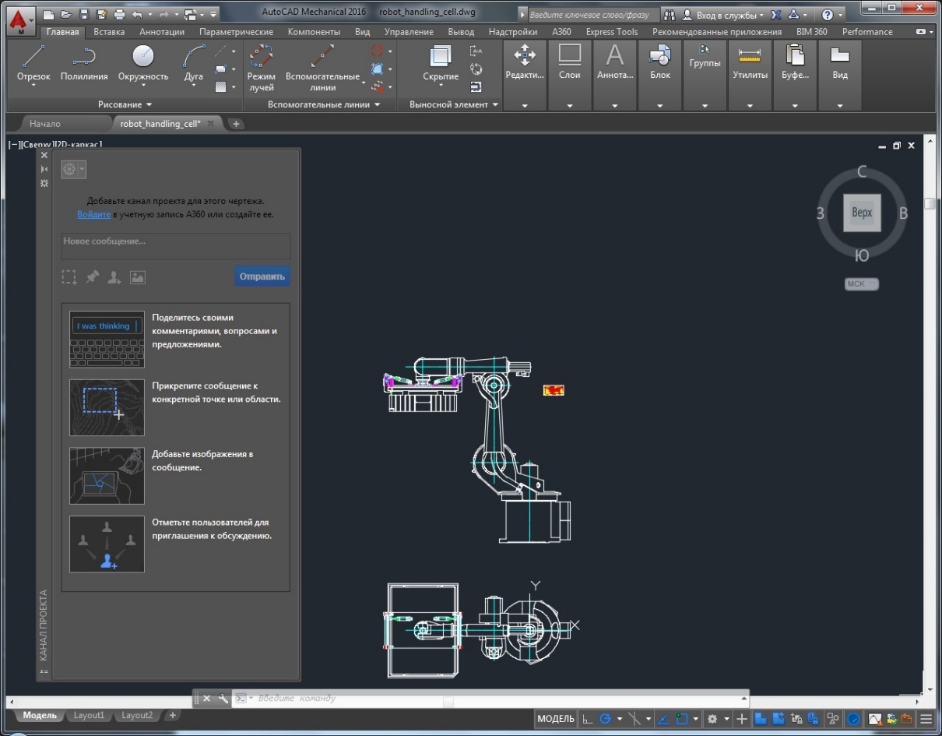

Рисунок 1.3 – Интерфейс AutoCAD

Версия программы AutoCAD 2014 включает в себя полный набор инструментов для комплексного трёхмерного моделирования (поддерживается твердотельное, поверхностное и полигональное моделирование). AutoCAD позволяет получить высококачественную визуализацию моделей с помощью системы рендеринга mental ray. Также в программе реализовано управление трёхмерной печатью (результат моделирования можно отправить на 3D-принтер) и поддержка облаков точек (позволяет работать с результатами 3D-сканирования). Тем не менее следует отметить, что отсутствие трёхмерной параметризации не позволяет AutoCAD напрямую конкурировать с машиностроительными САПР среднего класса, такими как Inventor, SolidWorks и другими[7]. В состав AutoCAD 2012 включена программа Inventor Fusion, реализующая технологию прямого моделирования.

AutoLISP — диалект языка Лисп, обеспечивающий широкие возможности для автоматизации работы в AutoCAD. AutoLISP — самый старый из внутренних языков программирования AutoCAD, впервые он появился в 1986 году в AutoCAD 2.18 (промежуточная версия). В AutoLISP реализовано тесное взаимодействие с командной строкой, что способствовало его популяризации среди инженеров, работающих с AutoCAD.

### 1.2.3 PTC Creo Parametric

PTC, Inc (прежнее название Parametric Technology Corporation) — международная компания-разработчик программного обеспечения для двухмерного и трехмерного проектирования (CAD\САПР), управления жизненным циклом изделий (PLM), управления обслуживанием (SLM) и управления жизненным циклом приложений (ALM). К основным линейкам продуктов компании относятся PTC Creo (CAD) (рис. 1.4), PTC Windchill (PLM), PTC Mathcad (инженерные расчеты), PTC Integrity (ALM), PTC Servigistics (SLM) и PTC Arbortext (работа с технической документацией). Кроме этого компания располагает несколькими технологическими платформами для интеллектуальных сетевых устройств, операций и систем: ThingWorx и ThingWorx Converge (разработка и развертывание IoT-приложений) и ColdLight (анализ больших данных).

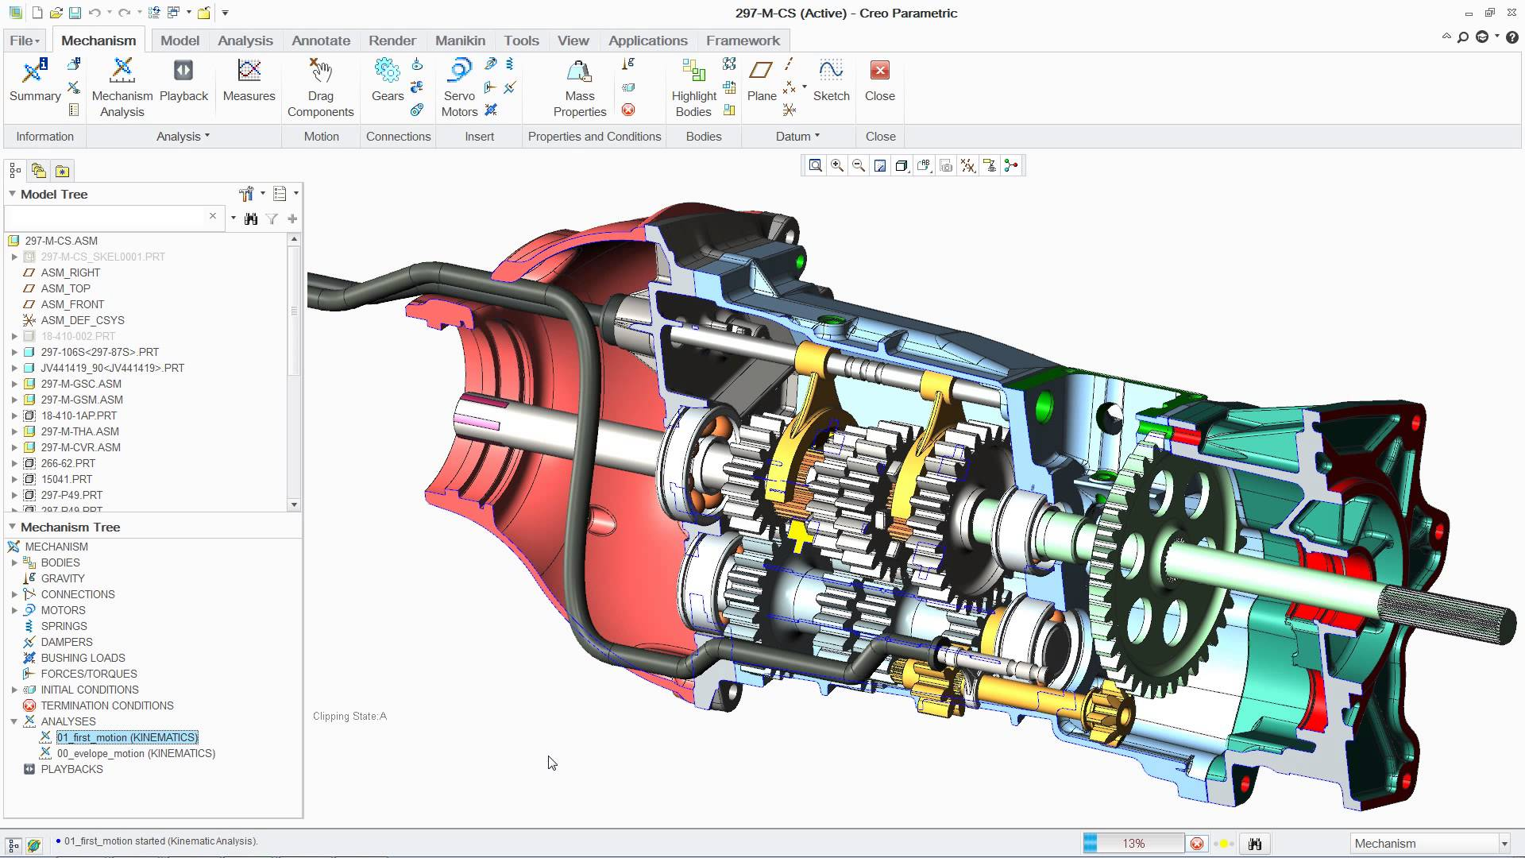

Рисунок 1.4 – Интерфейс PTC Creo Parametric

Представленные программные системы имеют такие недостатки, как сложный интерфейс, долго время выполнения операций, высокая стоимость, являются комплексными прикладными решениями, охватывающих большое количество функции для работы с деталями. Они полностью не удовлетворяют условиям предметной области и большинство функций не используется. Таким образом, было принято решение о разработке нового программного продукта.

## 1.3 Глоссарий бизнес-процесса автоматизации сборки штамповой оснастки

Проведенный анализ предметной области автоматизированного проектирования сборки оснастки позволяет выделить базовые понятия и процессы, определение которых приведены в таблице 1.1.

Таблиця 1.1 – Глоссарий бизнес-процесса «Автоматизации сборки штамповой оснастки»

|  |  |  |
| --- | --- | --- |
| № | Термин | Определение |
| 1 | Проектирование | процесс составления описания, необходимого для построения в заданных условиях еще не существующего объекта на основе первичного описания этого объекта. |

Продолжение таблицы 1.1

|  |  |  |
| --- | --- | --- |
| № | Термин | Определение |
| 2 | Автоматизированное проектирование | это процесс, осуществляемый человеком при взаимодействии с компьютером |
| 3 | Автоматическое проектирование | это процесс, осуществляемый компьютером без взаимодействии с человеком |
| 4 | САПР (система автоматизированного проектирования) | это комплекс средств автоматизации проектирования, взаимосвязанных с коллективом специалистов (пользователей системы), выполняющих автоматизированное проектирование. |
| 5 | ГОСТ | стандарт, принятый национальным органом по стандартизации любого государства и доступный широкому кругу пользователей |
| 6 | CAD | computer Aided Design (САПР). Общий термин для обозначения всех аспектов проектирования с использованием средств вычислительной техники. |
| 7 | Пуансон | одна из основных деталей инструмента, которая оказывает непосредственное давление на материал. |
| 8 | Месдоза | род или часть динамометра, силоизмерительное устройство, как правило, основанное на использовании тензометрических или манометрических датчиков. |
| 9 | Штамп | инструмент для получения идентичных изделий (деталей, заготовок, поковок) методом пластической деформации |
| 10 | Оснастка технологическая | совокупность приспособлений для установки и закрепления заготовок и инструмента, выполнения сборочных операций, транспортирования заготовок, полуфабрикатов, деталей или изделий |
| 11 | Параметрическое моделирование | моделирование (проектирование) с использованием параметров элементов модели и соотношений между этими параметрами. |

## 1.4 Разработка математической модели для проектирования процесса автоматизации сборки штамповой оснастки

### 1.4.1 Расчет сил и давлений, действующих на заготовку в процессе деформации

Расчет площадей**.**

Площадь поперечного сечения заготовки F0.

где, *d1* – наружный диаметр заготовки.

Площадь поперечного сечения пуансона заготовки.

,

где, *d2* – наружный диаметр пуансона заготовки.

Площадь поперечного сечения пуансона нижней упругой среды.

,

где, *d3* – наружный диаметр пуансона упругой среды.

Площадь поперечного сечения пуансона верхней упругой среды.

,

где, *d3* – наружный диаметр пуансона упругой среды.

Площадь поперечного сечения плоскости, на которую действует верхняя упругая среда.

,

где, *d3* – наружный диаметр пуансона заготовки на уровне верхней упругой среды.

Площадь поперечного сечения пуансона верхней упругой среды.

,

где, *d3* – наружный диаметр пуансона упругой среды.

Расчет объемов

Объем упругой среды в камере прессования порошкового материала.

,

где, *l1* – длина основания, *l2* – длина заготовки, *l3* – длина пуансона в камере, *F1* – площадь поперечного сечения пуансона заготовки.

Объем упругой среды в верхней части оснастки.

,

где, *l1* – длина основания, *l2* – длина заготовки, *l3* – длина пуансона в камере, *F1* – площадь поперечного сечения пуансона заготовки.

Расчет силы

Сила, действующая на месдозу 1.

*,*

где, *р1* – давление в верхней упругой среде, *р2* – давление в нижней упругой среде.

Сила, действующая на месдозу 2.

Сила, действующая на выступ на основании пуансона.

Сила, действующая на пуансон из камеры прессования.

Расчет давления

Сила, действующая на пуансон из камеры прессования.

,

где, *X2* – изменение движения месдозы при прессовании, *E1* – модуль упругости.

1.4.2 Расчет размеров толстостенного контейнера

Толстостенным называется такой цилиндр, для которого отношение толщины стенки к внутреннему диаметру не менее 1/20.

Задача о расчете толстостенного цилиндра решается с учетом равномерно распределенного наружного давления *Рн* и внутреннего давления *Ре*. Мы исходим из того, что такая нагрузка не может вызвать деформации изгиба цилиндра.

Нормальные напряжения σt в сечениях плоскостями, перпендикулярными оси симметрии О цилиндра нельзя считать равномерно распределенными по толщине стенки, как это делается при расчете тонкостенных оболочек вращения (рис.1.5).

Нормальные напряжения σt действующие по цилиндрической поверхности с радиусом *r* могут быть одного и того же порядка и даже превышать напряжение , что при тонкостенных цилиндрах невозможно.

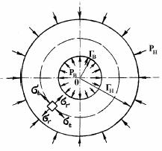

Рисунок 1.5 – Схема нагружения толстостенного цилиндра

В поперечных сечениях цилиндра касательные напряжения также предполагаются равными нулю, однако, возможно существование нормальных осевых напряжений σz, которые возникают как следствие нагружения цилиндра силами, действующими вдоль оси. В дальнейшем мы будем рассматривать открытые цилиндры, т.е. не имеющие днищ. Напряжения σz в таких цилиндрах равны нулю. Вывод формул расчета напряжений в толстостенных цилиндрах основан на том, что для них соблюдается гипотеза плоских сечений, т.е. поперечные сечения цилиндра, плоские до нагружения, останутся плоскими и после нагружения.

Основными уравнениями для расчета напряжений в толстостенных цилиндрах являются формулы Ламе:

http://www.stroitmeh.ru/lect59.files/image107.gif,

http://www.stroitmeh.ru/lect59.files/image109.gif

При действии на цилиндр только наружного или внутреннего давления знаки эпюр σr, σt во всех точках цилиндра одинаковы. Эпюры изменения радиального σr и окружного напряжения σt для случая действия только наружного давления показаны на рис.1.6. Эти напряжения во всех точках цилиндра отрицательны, что соответствует сжатию.

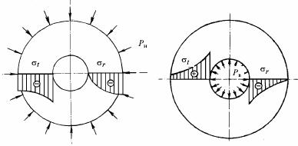

Рисунок 1.6 – Действие на цилиндр наружного давления

При нагружении внутренним давлением эпюры изменения радиального окружного напряжения показаны на рис.1.7. Окружное напряжение является расширяющим, а радиальное сжимающим.



Рисунок 1.7 – Действие на цилиндр внутреннего давления

Анализ формул Ламе показывает, что увеличение толщины не может во всех случаях обеспечить необходимой прочности цилиндра. Поэтому для сосудов высокого давления необходимо искать какие-то другие конструктивные решения. Одним из таких решений является создание составных, соединенных с натягом, цилиндров. Этот прием используется как в технике высоких давлений, так и в артиллерийской практике для упрочнения стволов мощных орудий.

В результате натяга в трубах возникают нормальные напряжения, которые частично компенсируют напряжения в трубе от действия высокого давления.

При действии только внутреннего давления  напряжения σt в любых точках цилиндра положительны и по абсолютной величине больше напряжений σr. Наибольшего значения напряжения σt достигают у точек внутренней поверхности цилиндра, где они равны.

http://www.stroitmeh.ru/lect59.files/image120.gif

В остальных точках напряжения σt меньше этого значения.

Наибольшее значение σt можно уменьшить путем применения составных толстостенных цилиндров, состоящих из более тонких труб, надетых друг на друга. При этом наружная труба изготавливается с внутренним диаметром, несколько меньшим наружного диаметра внутренней трубы. Разница между этими диаметрами до сборки принимается до изготовления и называется натягом.

Чтобы соединить цилиндры наружный цилиндр обычно нагревают, он расширяется и появляется возможность одеть его на внутренний цилиндр. Возможно такое охлаждение внутреннего цилиндра в жидком азоте или запрессовка цилиндров друг в друга. После сборки выравнивается температура, наружный цилиндр плотно охватывает внутренний и получается надежное соединение.

В результате натяга в трубах возникают начальные напряжения, причем, чем больше величина натяга, тем больше начальные напряжения.

Способ уменьшения напряжений  σt  и, как следствие, повышение прочности толстостенных цилиндров путем замены сплошного цилиндра составным был предложен академиком  А.В.Гадолиным.

Обозначим через  *b*  и  *c*  радиусы наружного цилиндра, через  *a*  и   радиусы внутреннего цилиндра, а  - натяг (см. рис.1.8).

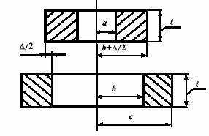

Рисунок 1.8 – Схема расположения цилиндров

При одинаковой длине соединенных цилиндров контактное давление *pk* равномерно распределено по посадочной поверхности.

Подставив в формулыпараметры, характеризующие напряжения в наружном цилиндре, получим

http://www.stroitmeh.ru/lect59.files/image133.gif

http://www.stroitmeh.ru/lect59.files/image135.gif

Аналогично можно определить напряжения, возникающие на посадочной поверхности внутреннего цилиндра

http://www.stroitmeh.ru/lect59.files/image137.gif

http://www.stroitmeh.ru/lect59.files/image135.gif

Если внутренний и наружный цилиндры изготовлены из одного и того же материала, то контактное давление *pk*  определяется зависимостью

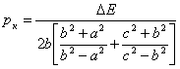

где *Е* – модуль упругости материала внутреннего и наружного цилиндров.

За счет натяга в составном цилиндре возникают начальные напряжения, характер изменения которых по наружному сечению показан на рис.1.9.

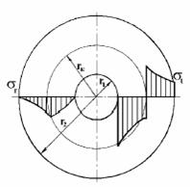

Рисунок 1.9 – Напряжения в цилиндрах с учетом натяга

При приложении внутреннего рабочего давления на начальные напряжения накладываются рабочие напряжения (показываются на рис.1.10 пунктиром). Суммарные напряжения показаны на рис.1.10.

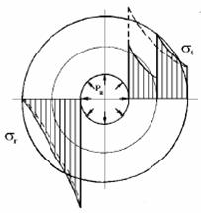

Рисунок 1.10 – Эпюра напряжений в цилиндрах при внутреннем давлении

В точках, расположенных на внутренней поверхности составного цилиндра, суммарное окружное напряжение получается меньше, чем в тех же точках целого цилиндра.

Оптимальное значение натяга можно определить из условия равнопрочности внутреннего и наружного цилиндров, оптимальное значение радиуса контактной поверхности – из условия наибольшего снижения эквивалентного напряжения в опасной точке.

В соответствии с этим оптимальный радиус контактной поверхности:

http://www.stroitmeh.ru/lect59.files/image145.gif

Натяг соответствующий этому радиусу и внутреннему давлению *pе*:

http://www.stroitmeh.ru/lect59.files/image149.gif

Необходимо отметить, что детали, предназначенные для соединения с натягом, должны изготавливаться с большой точностью, т.к. даже небольшое отклонение от номинальной величины натяга может привести к снижению прочности соединения.

В технике высоких давлений, кроме посадки, применяется так называемое автофретирование, которое заключается в предварительной нагрузке цилиндра внутренним давлением, больше рабочего, с таким расчетом, чтобы во внутренних слоях цилиндра возникали пластические деформации. После снятия давления во внешних слоях цилиндра сохраняются упругие напряжения растяжения, а во внутренних слоях возникают деформации сжатия (см. рис.1.11).

В дальнейшем при нагрузке цилиндра давлением остаточные напряжения суммируются с рабочим так, что во внутренних слоях имеет место чистая разгрузка. Материал цилиндра не получает пластических деформаций, если только рабочее давление не превышает давление предварительного обжатия.

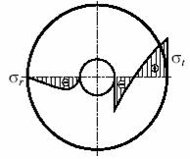

Рисунок 1.11 – Эпюра напряжений в цилиндрах после действия давлении

В нашей установке контейнер трехслойный. Внутренняя втулка состоит из двух половинок.

Полагаем, что промежуточная и наружная втулки образуют двухслойный контейнер, в который запрессовывается разрезная внутренняя втулка (рис.1.12). Рассчитаем вначале двухслойный контейнер, состоящий из промежутоной и наружной втулок.

**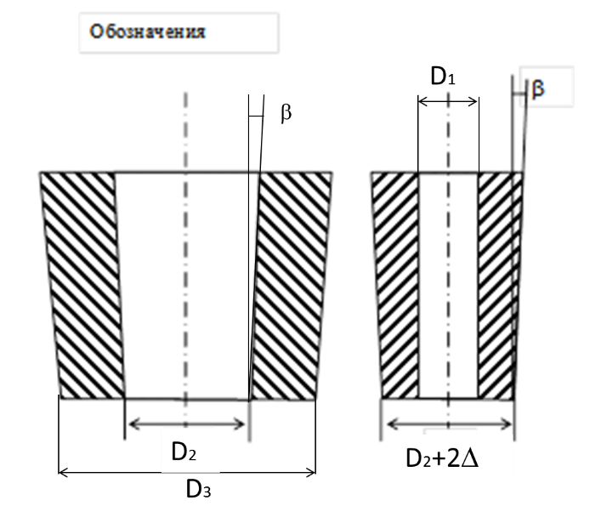******

*а* *б*

Рисунок 1.12 – Эскиз двухслойного контейнера: *а –* втулки контейнера*; б-*контейнер в сборе

## 1.5 Разработка структурно-функциональной модели бизнес-процесса автоматизации проектирования сборки оснастки с применением SADT-технологии

Проведём функциональную декомпозицию бизнес-процесса на основанииструктурно функциональной модели системы.

На рисунке 1.13 представлена контекстная структурно функциональной модель системы нулевого уровня для бизнес-процесса «Автоматизация проектирование сборки оснастки». Данная диаграмма описывает основной процесс, его входные, выходные данные, исполнители и управление.

Описание структурно-функциональной диаграммы нулевого уровня для бизнес-процесса «Автоматизированное проектирование сборки оснастки» приведено в таблице 1.2.

Таблица 1.2 – Описание структурно-функциональной диаграммы нулевого уровня

|  |  |  |  |  |
| --- | --- | --- | --- | --- |
| № | Входные данные | Управление | Исполнитель | Выходные  Данные |
| А0 | Габариты деталей и информация БД | Ограничения на параметры  Логические зависимости  Подсказки  ГОСТ, справочники  Проверочные условия  Метод построения | Пользователь  Модуль расчёта  Модуль проверки  СУБД  Средства CAD | Модель сборки оснастки |

Данная диаграмма не показывает, что происходит в системе, она лишь иллюстрирует наш процесс в общем виде, относительно внешней среды. Указывается, какие данные получает наша система в ходе своей работы из внешней среды, данные она выдает на основе проведенной работы, кто управляет процессами, происходящими в системе, а также, в соответствии с какими нормами проходит проектирования интенсивных пластических деформаций.

Пользователь

Модуль расчёта

Модуль проверки

СУБД

Средства CAD

Ограничения на параметры

Правила ввода

Логические зависимости

Подсказки

ГОСТ, справочники

Проверочные условия

Метод построения

Сборка оснастки

Исходные данные

(габариты деталей)

Информация БД

Проектирование сборки оснастки  
A0

Рисунок 1.13 – Диаграмма 0 уровня для бизнес процесса автоматизации сборки оснастки

Таблица 1.3 – Описание SADT-диаграммы первого уровня

|  |  |  |  |  |
| --- | --- | --- | --- | --- |
|  | Входы | Выходы | Управление | Исполнитель |
| А1 | Исходные данные  (габариты деталей)  Информация БД | Некорректные данные | Ограничения на параметры,  правила ввода,  правила выбора,  логические зависимости | Пользователь |
| А2 | Некорректные  данные | Сообщение об  корректировке | Подсказки | Пользователь |
| А3 | Корректные данные | Проектировочные данные | ГОСТ, справочники | Модуль расчета |
| А4 | Проектировочные данные | Расчетные данные  по оснастке | Проверочные условия | Модуль расчета |
| А5 | Расчетные данные  по оснастке | Модель сборки | Метод построения | Средства CAD |

На диаграмме первого уровня (рисунок 1.14) приведены основные активности А1-А5 (функции элементов) системы, а также объекты (исходные данные, некорректные и корректные данные, проектировочные данные, расчётные данные по оснастке, таблица параметров). Преобразование объектов происходит согласно ГОСТам, справочной литературе, проверочным условиям, ограничениям на параметры, правилам ввода, логическим зависимостям и т.д. Реализация активностей выполняется «исполнителями», в данном случае это инженер, модуль проверки, модули расчёта, средства CAD, СУБД.

Ограничения на параметры

Правила ввода

Правила выбора

Ввод и проверка исходных данных А1

Пользователь

Корректировка исходных данных А2

Проектировочные расчеты нагрузок в установке А3

Корректные данные

Некорректные данные

Пользователь

Сообщение об

корректировке

Подсказки

Модуль

расчета

ГОСТ

Справочники

Проектировочные данные

Средства CAD

Метод построения

Параметрические расчеты деталей оснастки А4

Модуль

расчета

Расчетные данные

по оснастке

Исходные данные

Логические зависимости

Модуль проверки

Информация БД

Сборка оснастки

построение сборки

в CAD сис-ме

А5

Рисунок 1.14 – SADT-диаграмма первого уровня

Описание активностей

A1 (Ввод и проверка исходных данных) – данная функция отвечает за получение данных от пользователя и определяет корректность данных на основании алгоритмов проверки, на выходе два варианта: корректные и некорректные данные.

A2 (Корректировка исходных данных) – данная функция состоит в получении от пользователя некорректных данных и с помощью алгоритмов корректировки позволяет их исправить и выдать на выходе корректные данные и сообщить об этом пользователю.

A3 (Проектировочные расчеты нагрузок в установке) – данная активность отвечает за выполнение расчета размеров толстостенных контейнеров по формулам Ламе, расчетов площадей, объемов на основе входных данных для проектирования, прошедших проверку на корректность. В результате рассчитываются силы и давления, действующие на конструкцию и заготовку в частности. На выходе получим данные по оснастке, полученные в ходе расчётов.

A4 (Параметрические расчеты деталей оснастки) – в этом этапе производятся параметрические расчеты деталей оснастки на основе введенных габаритных размеров и рассчитанных данных, полученных после проектирования.

A5 (Построение сборки в CAD системе) – в ходе данного этапа выполняется построение оснастки, входными данными являются параметрические зависимости, переданные в CAD систему. На выходе получаем готовую модель сборки.

## 1.6 Разработка технического задания на создание программно-методического комплекса для автоматизированного проектирования сборки оснастки

Техническое задание находится в Приложении Б.

## 1.7 Разработка программно-методического комплекса для автоматизированного проектирования сборки оснастки

### 1.7.1 Разработка логической модели для программного комплекса автоматизированного проектирования сборки оснастки

1.7.1.1 Разработка диаграммы прецедентов использования для программного комплекса автоматизированногопроектирования сборки оснастки

Конструкция или стандартный элемент языка UML вариант использования применяется для спецификации общих особенностей поведения системы или любой другой сущности предметной области без рассмотрения внутренней структуры сущности. Каждый вариант использования определяет последовательность действий, которые должны быть выполнены проектируемой системой при взаимодействии ее с соответствующим актером. Диаграмма вариантов может дополняться пояснительным текстом, который раскрывает смысл или семантику составляющих ее компонентов [4].

На этапе проектирования с системой взаимодействует одно действующее лицо (actor) [22]. Инженер выполняет контроль за проектированием оснастки. Он анализирует установку, подбирает оптимальные параметры деталей, определяет их допустимость, выполняет проектировочные расчеты нагрузок и рассчитывает геометрические размеры компонентов оснастки. Также он выполняет анализ характеристик заготовки, при этом определяются признаки, которые могут повлияют на ход процесса интенсивных пластических деформаций.

Диаграмму прецедентов проекта показано на рисунке 1.15. Описание основных прецедентов приведены в таблицах 1.4 и 1.5.

Таблица 1.4 – Описание прецедента «Проектировочные расчеты»

|  |
| --- |
| Описание прецедента |
| Основной исполнитель – инженер  Заинтересованные лица – инженер |

Продолжение таблицы 1.4

|  |
| --- |
| Описание прецедента |
| Предусловия:   * Поступает новый запрос на расчет нагрузок в установке |
| Входные данные:   * Геометрические размеры деталей и их смещения |
| Основной успешный сценарий:   * Выполнен расчет цилиндров * Выполнен расчет площадей и объемов * Выполнен расчет сил и давлений |
| Частота выполнения:   * Каждый раз, когда выполняется перестройка модели оснастки |
| Постусловия (результаты):   * Расчеты прошли допустимые значения |
| Выходные данные:   * Данные об размерах и величинах нагрузки на установку |

Таблица 1.5 – Описание прецедента «Создание сборки оснастки в CAD»

|  |
| --- |
| Описание прецедента |
| Основной исполнитель – инженер  Заинтересованные лица – инженер |
| Предусловия:   * Поступает новый запрос на моделирование оснастки * Данные введены корректно |
| Входные данные:   * Геометрические размеры деталей и их смещения * Проектировочные расчеты размеров |
| Основной успешный сценарий:   * Выполнено построение всех деталей * Построены зависимости сопряжения между деталями |
| Частота выполнения:   * Каждый раз, когда выполняется перестройка модели оснастки |
| Постусловия (результаты):   * Сборка оснастки выполнена без сбоев |
| Выходные данные:   * Сборка оснастки |

extend

include

Инженер

extend

extend

include

include

include

extend

include

Рисунок 1.15 – Диаграмма прецедентов проекта для проектирования сборки оснастки

1.7.1.2 Разработка диаграммы классов предметной области «Автоматизированное проектирование сборки оснастки»

Диаграмма классов предназначена для представления статической структуры модели системы в терминологии классов ООП (объектно-ориентированного программирования) [22]. Диаграмма классов может отражать, в частности, различные взаимосвязи между отдельными сущностями предметной области, такими как объекты и подсистемы, а также описывает их внутреннюю структуру и типы отношений. На данной диаграмме не указывается информация о временных аспектах функционирования системы.

Диаграмма классов разрабатываемого проекта представлена на рисунке 1.16.

В таблице 1.6 рассмотрено описание классов проекта ПМК для проектирования процессов интенсивных пластических деформаций.

Таблица 1.6 Описание классов логической модели ПМК для автоматизированного проектирования сборки оснастки

| Название класса | Описание класса |
| --- | --- |
| Сборка | Экземпляр является результатом программного комплекса и необходим для создания документации |
| Деталь | Является наименьшим звеном сборки. Каждый экземпляр хранит часть входных данных |
| Узел | Является промежуточным звеном между деталью и сборкой. Может являться как агрегатором других деталей, так и частью сборки |
| Связь | Хранит информацию о типах связей у конкретной детали |
| Материал | Хранит информацию о материале, из которого сделана та или иная деталь. Данные необходимы для расчетов |
| Документация | Является окончательным звеном в проектировании сборки оснастки. Может хранить как информацию о сборке, так и о расчетах |
| Расчет | Хранит математические вычисления для разных классов |

Узел

Расчет

Силовой расчет

Геометрический расчет

Связь

Материал

Деталь

*

*

1

1

1

выполняется по

отображается

*

состоит

2

состоит из

Проект оснастки

1

1

Чертеж

Таблица

Элемент

*

Документация

отображается

Рисунок 1.16 – Диаграмма классов проекта для проектирования сборки оснастки

1.7.1.3 Разработка ER-диаграммы ПМК автоматизированного проектирования сборки оснастки

Выполним построение ER-диаграммы (диаграммы «сущность-связь»), которая позволит проследить особенности взаимодействия между сущностями (рисунок 1.17) [24].

m

n

Проект оснастки

ID сборки

Наименование

Кол-во элементов

Метод сборки

Расчёт

ID расчёта

Вид расчёта

Пояснения

2

Элемент

ID детали

Наименование

Форма

Назначение

Специализация

Параметры

Документ

ID документа

Название

Вид

Назначение

Автор

Путь

Дата

Материал

ID материала

Наименование

Предел прочности

Предел упругости

Связывают

Содержит

Связь

ID узла

Номер сборки

Наименование

Вид связи

1 элемент

2 элемент

1

Отображается

n

Параметрическая модель

ID формулы

Формула

Пояснения

1

Рассчитывает

Сделан из

Рисунок 1.17. ER-диаграмма для моделирования проектирования сборки оснастки

Деталь – [изделие](http://ru.wikipedia.org/wiki/%D0%98%D0%B7%D0%B4%D0%B5%D0%BB%D0%B8%D0%B5), являющееся частью машины, изготовленное из однородного по структуре и свойствам [материала](http://ru.wikipedia.org/wiki/%D0%9C%D0%B0%D1%82%D0%B5%D1%80%D0%B8%D0%B0%D0%BB) без применения каких-либо [сборочных операций](http://ru.wikipedia.org/w/index.php?title=%D0%A1%D0%B1%D0%BE%D1%80%D0%BE%D1%87%D0%BD%D0%B0%D1%8F_%D0%BE%D0%BF%D0%B5%D1%80%D0%B0%D1%86%D0%B8%D1%8F&action=edit&redlink=1) (таблица 1.6).

Таблица 1.6 – описание атрибутов сущности «элемент»

|  |  |  |
| --- | --- | --- |
| Название атрибута | Назначение атрибута | Ключ |
| ID детали | Уникальный идентификатор детали. | * |
| Наименование | Словесное название детали. |  |
| Форма | Взаимное расположение контуров предмета, объекта, а также взаимное расположение точек линии. |  |
| Назначение | Вид назначения: крепёжные ([гайка](http://ru.wikipedia.org/wiki/%D0%93%D0%B0%D0%B9%D0%BA%D0%B0), [шайба](http://ru.wikipedia.org/wiki/%D0%A8%D0%B0%D0%B9%D0%B1%D0%B0_%28%D0%B4%D0%B5%D1%82%D0%B0%D0%BB%D1%8C%29), [болт](http://ru.wikipedia.org/wiki/%D0%91%D0%BE%D0%BB%D1%82)), передаточные: ([вал](http://ru.wikipedia.org/wiki/%D0%92%D0%B0%D0%BB_%28%D0%B4%D0%B5%D1%82%D0%B0%D0%BB%D1%8C_%D0%BC%D0%B0%D1%88%D0%B8%D0%BD%29), [шпонка](http://ru.wikipedia.org/wiki/%D0%A8%D0%BF%D0%BE%D0%BD%D0%BA%D0%B0_%28%D0%B4%D0%B5%D1%82%D0%B0%D0%BB%D0%B8_%D0%BC%D0%B0%D1%88%D0%B8%D0%BD%29), [шкив](http://ru.wikipedia.org/wiki/%D0%A8%D0%BA%D0%B8%D0%B2), [ремень](http://ru.wikipedia.org/wiki/%D0%A0%D0%B5%D0%BC%D0%B5%D0%BD%D1%8C)). |  |
| Специализация | Общего машиностроительного назначения или специального назначения: поршни, лопатки . |  |
| Вид | Вид элемента сборки оснастки (узел, деталь) |  |

Узел – [изделие](http://ru.wikipedia.org/wiki/%D0%98%D0%B7%D0%B4%D0%B5%D0%BB%D0%B8%D0%B5), составные части которого ([детали](http://ru.wikipedia.org/wiki/%D0%94%D0%B5%D1%82%D0%B0%D0%BB%D0%B8_%D0%BC%D0%B0%D1%88%D0%B8%D0%BD)) подверглись соединению между собой сборочными операциями на предприятии-изготовителе (таблица 1.7).

Таблица 1.7 – описание атрибутов сущности «связь»

|  |  |  |
| --- | --- | --- |
| Название атрибута | Назначение атрибута | Ключ |
| ID узла | Уникальный идентификатор узла. | * |
| Наименование | Словесное название узла. |  |
| Вид связи | Классификация по принципу соединения деталей.  (соприкосновение, концентричность, параллельность и т.д.) |  |
| 1 элемент | Номер первого элемента, участвующего в связи |  |
| 2 элемент | Номер второго элемента, участвующего в связи |  |

Сборка – образование соединений [составных частей](http://ru.wikipedia.org/wiki/%D0%A3%D0%B7%D0%B5%D0%BB_%28%D1%81%D0%B1%D0%BE%D1%80%D0%BE%D1%87%D0%BD%D0%B0%D1%8F_%D0%B5%D0%B4%D0%B8%D0%BD%D0%B8%D1%86%D0%B0%29) [изделия](http://ru.wikipedia.org/wiki/%D0%98%D0%B7%D0%B4%D0%B5%D0%BB%D0%B8%D0%B5). [Технологический процесс](http://ru.wikipedia.org/wiki/%D0%A2%D0%B5%D1%85%D0%BD%D0%BE%D0%BB%D0%BE%D0%B3%D0%B8%D1%87%D0%B5%D1%81%D0%BA%D0%B8%D0%B9_%D0%BF%D1%80%D0%BE%D1%86%D0%B5%D1%81%D1%81) сборки заключается в последовательном соединении и фиксации всех [узлов](http://ru.wikipedia.org/wiki/%D0%94%D0%B5%D1%82%D0%B0%D0%BB%D1%8C), составляющих ту или иную сборочную единицу в целях получения изделий, отвечающего установленным на него [техническим требованиям](http://ru.wikipedia.org/w/index.php?title=%D0%A2%D0%B5%D1%85%D0%BD%D0%B8%D1%87%D0%B5%D1%81%D0%BA%D0%B8%D0%B5_%D1%82%D1%80%D0%B5%D0%B1%D0%BE%D0%B2%D0%B0%D0%BD%D0%B8%D1%8F&action=edit&redlink=1) (таблица 1.8).

Таблица 1.8 – описание атрибутов сущности «проект оснастки»

|  |  |  |
| --- | --- | --- |
| Название атрибута | Назначение атрибута | Ключ |
| ID сборки | Уникальный идентификатор сборки | * |
| Наименование | Словесное название сборки |  |
| Количество узлов | Численный показатель количества узлов, входящих в данную сборку. |  |
| Метод сборки | Методы обеспечения зазора и натяга в узлах сборки. |  |

Расчёт – последовательность арифметических действий по преобразованию исходных данных (параметров элемента привода) в выходные данные (расчётные данные по элементу) с использованием установленных правил и стандартов (таблица 1.9).

Таблица 1.9 – описание атрибутов сущности «расчёт»

|  |  |  |
| --- | --- | --- |
| Название атрибута | Назначение атрибута | Ключ |
| ID расчёта | Уникальный идентификатор расчёта. | * |
| Вид расчёта | Тип расчёта: проектировочный, проверочный и тд. |  |
| Пояснения | Словесные описания по ходу выполнения расчётов. |  |

Материал – [вещество](http://ru.wikipedia.org/wiki/%D0%92%D0%B5%D1%89%D0%B5%D1%81%D1%82%D0%B2%D0%BE) или [смесь](http://ru.wikipedia.org/wiki/%D0%A1%D0%BC%D0%B5%D1%81%D1%8C_%28%D1%85%D0%B8%D0%BC%D0%B8%D1%8F%29) веществ, из которых изготавливается требуемое изделие (таблица 1.10).

Таблица 1.10 – описание атрибутов сущности «материал»

|  |  |  |
| --- | --- | --- |
| Название атрибута | Назначение атрибута | Ключ |
| ID материала | Уникальный идентификатор материала. | * |
| Наименование | Словесное название материала. |  |
| Предел прочности | [Механическое напряжение](http://ru.wikipedia.org/wiki/%D0%9C%D0%B5%D1%85%D0%B0%D0%BD%D0%B8%D1%87%D0%B5%D1%81%D0%BA%D0%BE%D0%B5_%D0%BD%D0%B0%D0%BF%D1%80%D1%8F%D0%B6%D0%B5%D0%BD%D0%B8%D0%B5) , выше которого происходит разрушение [материала](http://ru.wikipedia.org/wiki/%D0%9C%D0%B0%D1%82%D0%B5%D1%80%D0%B8%D0%B0%D0%BB). |  |

Продолжение таблицы 1.10

|  |  |  |
| --- | --- | --- |
| Название атрибута | Назначение атрибута | Ключ |
| Предел упругости | Максимальная величина [механического напряжения](http://ru.wikipedia.org/wiki/%D0%9C%D0%B5%D1%85%D0%B0%D0%BD%D0%B8%D1%87%D0%B5%D1%81%D0%BA%D0%BE%D0%B5_%D0%BD%D0%B0%D0%BF%D1%80%D1%8F%D0%B6%D0%B5%D0%BD%D0%B8%D0%B5), при которой [деформация](http://ru.wikipedia.org/wiki/%D0%94%D0%B5%D1%84%D0%BE%D1%80%D0%BC%D0%B0%D1%86%D0%B8%D1%8F) данного материала остаётся упругой. |  |
| Масса | Скалярная физическая величина количества материала. |  |

Документация – это совокупность данных и документов, а также процесс их отбора, классификации, использования и распространения (таблица 1.11).

Таблица 1.11 – описание атрибутов сущности «документ»

|  |  |  |
| --- | --- | --- |
| Название атрибута | Назначение атрибута | Ключ |
| ID документа | Уникальный идентификатор документа. | * |
| Наименование | Словесное название документа. |  |
| Вид | Разновидность документа (чертеж, таблица, график) |  |
| Назначение | Вид назначения |  |

Составим диаграммы ER-экземпляров

Связь элемент «сделан из» из материала. Класс принадлежности необязательный – необязательный, т.к. элемент может быть представлен как деталью, так узлом, который не состоит из одного материала. Степень связи m:1. (рис.1.18)

:

Э1

М1

М2

Э2

Э3

Рисунок 1.18 – Связь экземпляров «Элемент» - «Материал»

Связь элемент «соединяется» в проект сборки:Класс принадлежности необязательный – обязательный, т.к. проект сборки должен состоять минимум из одного элемента, но при этом не все элементы могут входить в него. Одна элемент может входить в разные сборки. Степень связи n:1 (рис.1.19).

Э1

ПС1

Э2

Э3

Рисунок 1.19 – Связь экземпляров «Элемент» - «Сборка»

Проект сборки «содержит» связь:Класс принадлежности обязательный – необязательный, т.к. сборка должна иметь хотя бы из одну связь.. Степень связи n:m (рис.1.20).

ПС1

С1

ПС2

С2

Рисунок 1.20 – Связь экземпляров «Проект сборки» - «Связь»

1.7.1.4 Разработка диаграммы последовательностей для автоматизированного проектирования сборки оснастки

Диаграмма последовательностей действий дает возможность проследить этапы проектирования процессов интенсивных пластических деформаций. Отражает сценарий поведения в системе и обеспечивает более наглядное представление порядка передачи сообщений [23]. Рассмотрим последовательность взаимодействия объектов разработанной системы.

Инженер создает экземпляр класса «Расчет», передавая ему при этом в качестве параметра входные параметры оснастки. После этого он выполняет требуемые расчеты. Пользователь сразу может создать отчет, с помощью класса «Документация» или продолжить проектирование оснастки. При втором варианте создается объект класса «Сборка» и периодически создаются необходимые экземпляры класса «Деталь». После построения всех необходимых деталей, инженер получает модель сборки оснастки. Он может создать чертеж, обратившись к экземпляру класса «Документация».

Последовательность выполняемых им действий наглядно показано на рисунке 1.21.

Инженер

: Расчет

Выполнить расчет

(исходные данные)

: Сборка

: Деталь

:Документация

Отрисовка сборки

(проект. данные)

Отрисовка детали

(проект. данные)

Получить чертеж

(проект. данные)

Построить график

(проект. данные)

деталь

чертеж сборки

график, таблицы

сборка

чертеж

проект

оснастки

Рисунок 1.21 – Диаграмма последовательностей автоматизированного проектирования сборки оснастки

### 1.7.2 Разработка физической модели ПМК для автоматизированного проектирования сборки оснастки. Модульная структура ПК.

Диаграмма компонентов наглядно демонстрирует работу ПМК изнутри. Она позволила смоделировать сущности расположенных в узле выполняемых таблиц файлов и модулей [21]. Позволила создать физическую часть системы и обеспечила реализацию интерфейса работы модуля проектирования сборки оснастки (рисунок 1.22). Диаграмма компонентов программного комплекса состоит из главного исполнительного модуля - «Модуль проектирования», который обрабатывает данные из других модулей; модуля расчетов, который производит проектировочные операции, поступающие в систему; модуля CAD, который осуществляет построение модели оснасстки, а также модуля работы с БД, отвечающей за выполнение запросов к таблицам на основе проетировочной и входной информации, поступившей в систему.

Модуль проектирования

Модуль работы с БД

CAD

Модуль расчетов

БД

Excel

Рисунок 1.22 – Модульная структура ПП «Автоматизированного проектирования сборки оснастки»

### 1.7.3 Виды обеспечения функционирования ПМК для автоматизации проектирования сборки оснастки

Для реализации ПМК сборки оснастки мы будем использовать такие программные средства: .NET C# и базы данных SQlite.

Проект будет реализовываться в среде разработки – Microsoft Visual Studio.

Сравнение программных продуктов (по десятибалльной шкале) приведено в таблице 1.12.

Таблица 1.12 – Сравнение программных продуктов

|  |  |  |  |  |
| --- | --- | --- | --- | --- |
| Наименование критерия | C# | C++ | Delphi | Kj |
| Поддержка мультиплатформенности | 8 | 6 | 4 | 0,20 |
| Поддержка баз данных | 8 | 7 | 7 | 0,25 |
| Скорость выполнения программ | 7 | 8 | 4 | 0,10 |
| Поддержка объектно-ориентированных средств | 10 | 6 | 8 | 0,10 |
| COM | 10 | 8 | 4 | 0,10 |
| Простота применения | 9 | 5 | 7 | 0,10 |
| Устойчивость к нагрузкам | 8 | 8 | 4 | 0,15 |

Экспертная оценка определяется по формуле.

,

где Qi – общая оценка программного продукта;

Kj – весовой коэффициент критерия;

aij – оценка i – того программного средства по j – тому критерию.

Рассчитаем общие оценки программных средств:

C#:

Q=8*0,20+8*0,25+7*0,10+10*0,10+10*0,10+9*0,10+8*0,15=8,4.

C++ 6.0:

Q=6*0,20+7*0,25+8*0,10+6*0,10+8*0,10+5*0,10+8*0,15=6,85.

Delphi 7:

Q=4*0,20+7*0,25+4*0,10+8*0,10+4*0,10+7*0,10+4*0,15=5,45.

Как показал расчет, наиболее целесообразно выбирать в качестве средства разработки язык программирования C#:

Сравнение СУБД (по десятибалльной шкале) приведено в таблице 1.13.

Таблица 1.13 – Сравнение СУБД

|  |  |  |  |  |
| --- | --- | --- | --- | --- |
| Наименование критерия | BerkleyDB | LevelDB | SQLite | Kj |
| Open Source | 8 | 8 | 8 | 0,10 |
| Мультиплатформенность | 6 | 6 | 10 | 0,20 |
| Мобильность | 8 | 7 | 8 | 0,15 |
| Поддержка реляционной модели | 7 | 1 | 10 | 0,10 |
| Поддержка стандарта SQL | 5 | 9 | 9 | 0,15 |
| Средства для редактирования | 7 | 8 | 8 | 0,10 |
| ORM | 5 | 9 | 8 | 0,20 |

Экспертная оценка определяется по формуле (1.1) для каждой СУБД:

BerkleyDB:

Q=8*0,10+6*0,20+8*0,15+7*0,10+5*0,15+7*0,10+5*0,20=6,35.

LevelDB:

Q=8*0,10+6*0,20+7*0,15+1*0,10+9*0,15+8*0,10+9*0,20=7,10.

SQLite:

Q=8*0,10+10*0,20+8*0,15+10*0,10+9*0,15+8*0,10+8*0,20=8,75.

Как показал расчет, наиболее целесообразно выбирать в качестве СУБД SQLite

## 1.8 Выводы по разделу

В первом разделе дипломной работы был проведен анализ предметной области «САПР». Были выяснены цели и задачи в данной сфере. Рассмотрены основные термины в автоматизации машиностроения и в частности создания штампованных оснасток. Был произведен функциональная декомпозиция процесса автоматизации проектирования сборки оснастки. Разработаны SADT-диаграммы разных уровней детализации и диаграммы UML: диаграмма прецедентов, диаграмма классов, диаграмма последовательности и ER-диаграмма.

# 2 СПЕЦИАЛЬНАЯ ЧАСТЬ. РАЗРАБОТКА ПРОГРАММНОГО ОБЕСПЕЧЕНИЯ ДЛЯ АВТОМАТИЗАЦИИ ПРОЕКТИРОВАНИЯ

## 2.1 Структура и функциональное назначение классов приложения для автоматизированного проектирования сборки оснастки

Программное обеспечение для автоматизации проектирования включает в себя следующие основные классы:

MainForm – основной класс, который управляет работой всего приложения, так же из этого класса, который является главным интерфейсом, можно вызвать вспомогательные окна. Он содержит основные функции для силового расчета оснастки.

SwFunctions – библиотека функций для работы с CAD системой. Предоставляет упрощенные функции для проектирования и инкапсулирует системные переменные.

Result – класс, выполняющий роль вспомогательного, хранит в себе структуру данных о результатах вычислений для того, чтобы передать их в другие модули.

ExportToExcel– класс, отвечающий за отправку и синхронизацию данных между приложением и Excel.

ExtendGridView – класс, отвечающий за структуру таблицы с результатами расчетов и синхронизацию данных между приложением и DataGridView.

ParametricModel – класс, предоставляющий функционал и интерфейсы пользователя для моделирования оснастки в CAD системе.

Выполним описание некоторых основных методов, которые находятся в используемых классах (таблицы 2.1 – 2.6).

Таблица 2.1 – Описание методов класса MainForm

|  |  |
| --- | --- |
| Метод | Описание |
| public MainForm() | Метод, вызываемый при старте приложения. Инициализирует компоненты формы. |
| private void btnCalculation_Click(object sender, EventArgs e) | Выполняет силовой расчет на основе исходных данных. Данные сохраняет в структуру типа Result |

Продолжение таблицы 2.1

|  |  |
| --- | --- |
| Метод | Описание |
| private void btnChartPressure_Click(object sender, EventArgs e) | Вызывает новое окно с графиком, отображающим рассчитанные давления |

Таблица 2.2 – Описание методов класса SwFunctions

|  |  |
| --- | --- |
| Метод | Описание |
| public string newPart() | Метод, создающий новую деталь и инициализирующий объекты для возможности дальнейшего проектирования. Возвращает имя детали |
| public void savePart(string savePath, string partTitle, bool closeDoc) | Метод, вызываемый при сохранении детали. Указываем путь и название модели |
| public void addComponent(string path, double x, double y, double z) | Метод, выполняющий добавление новой детали в сборку. Указываем местоположение детали и ее положение в сборке |
| public void addMate(double x1, double y1, double z1, double x2, double y2, double z2, string typeMate) | Метод создает новую зависимость между двумя деталями в сборке. Передаем координаты плоскостей сопряжения и тип связи |
| public void createCilinder(double face_x, double face_y, double face_z, double radius, double extrusion, bool dir) | Основной метод для построения данной сборки. Создание обычного цилиндра. В начале указываем координаты центра |
| public void createBarrel(double face_x, double face_y, double face_z, double min_radius, double max_radius, double extrusion) | Основывается на предыдущем методе, но также делает отверстие в цилиндре. Для этого указываем минимальный и максимальный радиус |
| public void createChamfer(double x, double y, double z, double distance, double angel) | Создает фаску на указанном ободе цилиндра. Также нужно задать угол и расстояние среза |

Продолжение таблицы 2.3 – Описание методов класса ExportToExcel

|  |  |
| --- | --- |
| Метод | Описание |
| public void export(List<Result> results) | Метод принимает массив объектов класса данных с заполненными полями для экспортирования их в Excel. Он создает шапку таблицы, а переносит структуру массива и класса с данными в файл |

Таблица 2.4 – Описание методов класса Result

|  |  |
| --- | --- |
| Метод | Описание |
| public int Step { get; set; } | Метод, объединяющий объявление члена-класса и доступ к нему через базовые функции .Get и Set |

Таблица 2.5 – Описание методов класса ExtendGridView

|  |  |
| --- | --- |
| Метод | Описание |
| public static void DoubleBuffered(this DataGridView dgv, bool setting) | Метод, необходимый для настройки таблицы с отображаемыми данными расчета |

Таблица 2.6 – Описание методов класса ParametricModel

|  |  |
| --- | --- |
| Метод | Описание |
| ParametricModel() | Инициализирует интерфейс формы и связывает переменные с элементами ввода на форме |
| private void btnOpenFolder_Click(object sender, EventArgs e) | Метод выполняет вызов окно файлового менеджера для выбора папки или ее создания. Также производится настройка данного окна |
| private void btnCreateDetails_Click(object sender, EventArgs e) | Метод, выполняющий создание всех деталей в CAD системе с помощью функций, которые определены в классе SwFunctions. На вход поступают размеры с формы |
| private void btnCreateAssembly_Click(object sender, EventArgs e) | Метод, выполняющий сборку, построенных ранее деталей, находящихся в указанной папке. Метод добавляет детали и связывает их в зависимости |
| private void btnCreateDrawing_Click(object sender, EventArgs e) | Построение чертежа сборки оснастки |
| private static double changeInputVal(double val) | Функция, преобразующая входную информацию о размерах в миллиметрах в метры. Такой формат данных использует CAD система. |

В ходе проектирования программного продукта классы имеют тесную связность друг с другом и обмениваются между собой информацией. Данные взаимодействия представлены на карте кода в рамках целого проекта (рис. 2.1) и в рамках класса SwFunctions (рис 2.2), являющимся наиболее насыщенным классом.

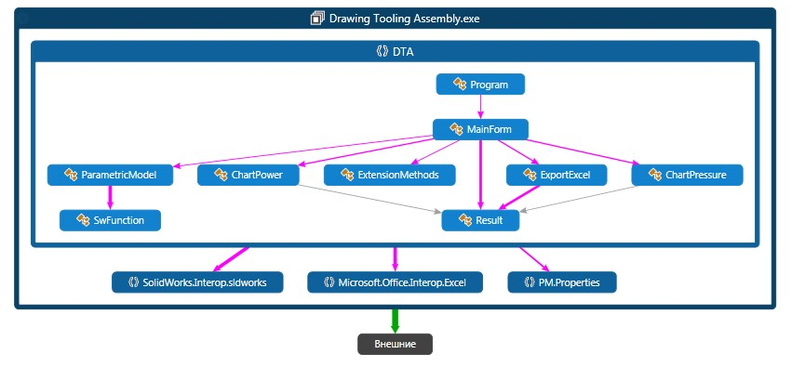

Рисунок 2.1 – Карта кода для проекта и основных классов

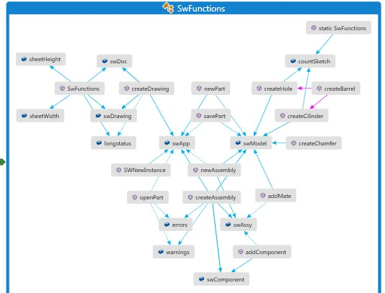

Рисунок 2.2 – Карта кода для класса SwFunctions

## 2.2 Детальная разработка модулей приложения «Проектирование сборки оснастки»

Основное внимание при разработке ПП «Проектирование сборки оснастки» было уделено разработке модулей проектирования и силового расчета, так как это основные задачи программно-методического комплекса. Задача этих модулей предоставить пользователю возможность выполнить расчет необходимой оснастки, подобрать размеры контейнеров и мездоз, выполнить сборку в CAD, получить отчеты в виде таблиц и чертежа.

Рассмотрим более детально реализацию основных методов приложения для автоматизации проектирования сборки.

При входе в систему пользователь должен выбрать параметры для расчета, с которыми он хочет работать. После этого выполняется расчет основных показателей оснастки: площадей, объемов, сил и давлений. Фрагмент кода функции btnCalculation_Click, выполняющей расчет представлен на рисунке 2.3.

d_pn1 = 0;

int i = 1;

d_X3 = d_Step * i;

while (d_X3 <= d_m2)

{

if (d_X3 <= d_m1)

{

d_X1 = (d_X3 * d_F3 * d_E2 * d_Q1) / (d_F2 * (d_E1 * d_Q2 + d_E2 * d_Q1)); // Смещение в нижней камере

d_p1 = d_pn1 + d_p1 + d_F3 * d_Step * d_E1 / (d_Q1 + d_Q2); //Давл 1 как общее изменение объема

d_p2 = d_p1;

d_P1 = d_P4 - d_P5;

}

else

Рисунок 2.3 – Фрагмент функции btnCalculation_Click

{

d_pn1 = d_p1;

d_X1 = d_X3*((d_F3 - d_F4)*d_E2 * d_Q1 - d_F5 * d_E1 * d_Q2) / (d_F2 * (d_E1 * d_Q2 + d_E2 * d_Q1)); // Смещение в нижней камере

d_p1 = d_pn1 + (d_F2 + d_F5) * d_Step * d_E1 / (d_Q1 + d_Q2); //Давл 1 как общее изменение объема

d_p2 = d_p1;

d_P1 = d_P4 - d_P5 + 10000 * (d_X3 - d_m1);

}

// Силы

d_P2 = d_p2 * d_F3;

d_P3 = d_p1 * d_F2;

d_P3_vn = d_p2 * (d_F3 - d_F4);

d_P4 = d_p2 * d_F4 ;

d_P5 = d_p1 * d_F1;

Рисунок 2.3, лист 2

На каждой итерации цикла происходит создание нового объекта с результатами расчета (рис.2.4). После чего сдвигаемся на следующий шаг d_Step * i. Расчет производится до того, как зазор между мездозами будет равен 0.

resultList.Add(new Result

{

Step = i,

X3 = Math.Round(d_X3, 3), //Общий ход

X1 = Math.Round(d_X1, 3), //Ход сжатия в нижней камере

p_1 = Math.Round(d_p1, 2), //Давление в нижней камере

…

});

i++;

d_X3 = d_Step * i;

}

Рисунок 2.4 – Занесение данных в структуру и прирост шага

Далее данные выводятся в таблицу DataGridView. Производится настройка полей и порядок вывода данных (рис.2.5).

var source = new BindingSource(resultList, null);

resultsDataGridView.DataSource = source;

resultsDataGridView.ColumnHeadersVisible = true;

tbF0.Text = d_F0.ToString("F3");

Рисунок 2.5 – Вывод данных в таблицу

Для наглядности отображения данных пользователь может создать одну из 2 диаграмм: «Диаграмма Давления» и «Диаграмма Сил». При вызове диаграммы проверяется источник с данными. Если он пустой, то автоматически запускаем метод расчета, а потом строим график в новом окне (рис.2.6).

private void btnChartPressure_Click(object sender, EventArgs e)

{

if (resultList.Count > 0)

{

ChartPressure pressureChart = new ChartPressure(resultList, d_Step);

pressureChart.Show();

}

else

{

this.btnCalculation_Click(sender, e);

ChartPressure pressureChart = new ChartPressure(resultList, d_Step);

pressureChart.Show();

}

}

Рисунок 2.6 – Метод btnChartPressure_Click для вызова диаграммы давлений

Для сохранения результатов расчетов, их можно экспортировать в Excel. Функция export(List<Result> results) создаст новый лист таблицы и занесет всю информацию согласно переданному массиву объектов с данными. Также метод произведет базовое форматирование текста в колонках (рис. 2.7).

public void export(List<Result> results)

{

var excelApp = new Excel.Application();

excelApp.Workbooks.Add();

Excel._Worksheet workSheet = (Excel.Worksheet)excelApp.ActiveSheet;

workSheet.Cells[1, "A"] = "Step";

workSheet.Cells[1, "B"] = "X3";

…

Excel.Range columnHeadingsRange = workSheet.Range[workSheet.Cells[1, "A"], workSheet.Cells[1, "L"]];

columnHeadingsRange.HorizontalAlignment = Excel.XlHAlign.xlHAlignCenter;

columnHeadingsRange.Font.Bold = true;

excelApp.Visible = true;

workSheet.Activate();

workSheet.Application.ActiveWindow.SplitRow = 1;

workSheet.Application.ActiveWindow.FreezePanes = true;

}

Рисунок 2.7 – Метод export для экспорта данных в Excel

После подбора оптимальных характеристик оснастки пользователь может перейти ко второму основному модулю работы с программой – построение оснастки в CAD системе. Разберем основные методы класса SwFunctions для работы с построением деталей, чертежей и сборок.

В классе SwFunctions создаются все необходимые объекты для работы с функциями CAD системы. Они представлены на рисунке 2.8.

SldWorks swApp;

IModelDoc2 swModel;

AssemblyDoc swAssy;

Component2 swComponent;

ModelDoc2 swDoc = null;

Рисунок 2.8 – Основные объекты для работы с CAD системой

Следующий блок методов этого класса представляет собой административные функции. Это создание (SWNewInstance, newPart, newAssembly, createDrawing), сохранение (savePart), открытие (openPart), добавление (addComponent) шаблонов элементов проектирования – деталей, сборок и чертежей. На рисунке 2.9 приведен фрагмент кода для создания детали и объекта для манипулирования проектированием swModel, который возвращает ее имя.

public string newPart()

{

swApp = new SldWorks();

swApp.Visible = true;

swApp.NewPart();

swModel = swApp.IActiveDoc2;

var partTitle = swModel.GetTitle();

return partTitle;

}

Рисунок 2.9 – Метод newPart

В отличие от создания детали, при создании сборки необходимо явно указывать предустановленный шаблон, по примеру которого она будет создаваться. Метод newAssembly представлен на рисунке 2.10.

public void newAssembly()

{

swModel = ((ModelDoc2)(swApp.NewDocument("C:\\ProgramData\\SolidWorks\\SolidWorks 2012\\templates\\gost-assy.asmdot", 0, 0, 0)));

var AssemblyTitle = swModel.GetTitle();

string[] strings = AssemblyTitle.Split(new Char[] { '.' });

var AssemblyName = (string)strings[0];

swAssy = ((AssemblyDoc)(swModel));

}

Рисунок 2.10 – Метод newAssembly

Чтобы лучше понимать функции, которые были использованы в классе SwFunctions, рассмотрим диаграмму классов подключаемой библиотеки (рис.2.11). На ней изображены только те классы, экземпляры которых мы использовали в ПП.

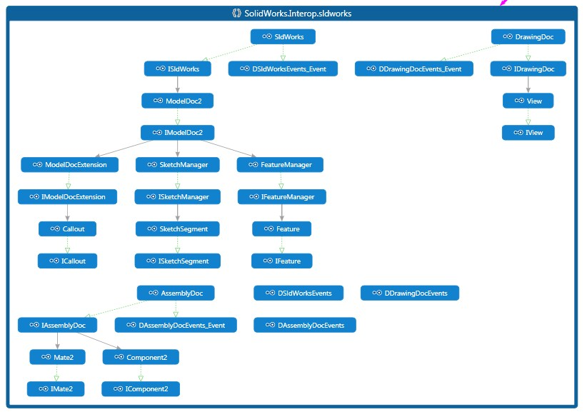

Рисунок 2.11 – Диаграмма классов библиотеки Solidworks.Interop.sldworks

Как видно из диаграммы, чтобы построить деталь, нужно использовать два типа объектов: SketchManager и FeatureMenager. Первый используется для 2D графики, второй – для 3D. Пример использования этих объектов можно посмотреть на рисунке 2.12.

swModel.SketchManager.CreateCircleByRadius(0, 0, 0, radius);

swModel.FeatureManager.FeatureCut3(true, false, false, 0, 0, depth, 0.01, false, false, false, false, 0, 0, false, false, false, false, false, true, true, true, true, false, 0, 0, false);

Рисунок 2.12 – Пример использования 2D и 3D операций

Далее рассмотрим реализацию построения цилиндра – базового наименьшего элемента для построения деталей в этой оснастке. Метод createCilinder принимает координаты центра, в котором будет нарисована окружность с указанным диаметром. Также метод принимает высоту выдавливания цилиндра. В классе SwFunctions имеется статическое поле countSketch, которое служит для автоматического создания номеров эскизов. Метод построения цилиндра представлен на рисунке 2.13.

public void createCilinder(double face_x, double face_y, double face_z, double radius, double extrusion, bool dir)

{

countSketch++;

swModel.Extension.SelectByID2("", "FACE", face_x, face_y, face_z, false, 0, null, 0);

swModel.SketchManager.InsertSketch(true);

swModel.SketchManager.CreateCircleByRadius(0, 0, 0, radius);

swModel.Extension.SelectByID2("Эскиз" + countSketch, "SKETCH", 0, 0, 0, true, 0, null, 0);

swModel.FeatureManager.FeatureExtrusion2(true, false, dir, 0, 0, extrusion, 0, false, false, false, false, 0, 0, false, false, false, false, true, true, true, 0, 0, false);

}

Рисунок 2.13 – Метод createCilinder

Следующий класс ParametricModel. Именно с помощью него строятся детали, сборки и чертежи в ПП. Он выступает в роли контроллера, связывающего интерфейс пользователя с библиотекой функций. ParametricModel передает пользовательские размеры деталей в функции (рис.2.14).

var partTitle = swApp.newPart();

swApp.createCilinder(0, 0, 0, radius3, length1, false);

swApp.createCilinder(0, 0, length1, radius2, length1, false);

swApp.savePart(mainFolder + "Деталь1.SLDPRT", partTitle, true);

Рисунок 2.14 – Построение первой детали

С помощью базовых функций newPart, createCilinder и savePart, мы создаем готовую деталь. Такая инкапсуляция функций заметно сокращает код.

Создание сборки происходит немного сложней. С начало нужно создать шаблон сборки, потом открыть все необходимые детали, добавить их в сборку. После чего вставить на заданном расстоянии друг от друга. В конце к деталям применяются зависимости. Для создания связи нужно указать расположение двух граней и тип связи. Фрагмент создания сборки показан на рисунке 2.15.

swApp.SWNewInstance();

for (int i = 1; i <= countOfPart; i++)

{

var path = mainFolder + "Деталь" + i + ".SLDPRT";

swApp.openPart(path);

}

swApp.newAssembly();

for (int i = 1, j = 0; i <= countOfPart; i++, j++)

{

var path = mainFolder + "Деталь" + i + ".SLDPRT";

swApp.addComponent(path, 0, 0, mainDistance * j);

}

swApp.addMate(radius2, 0, -0.001,

radius2, 0, mainDistance - length1 / 2 + 0.001, "concentric");

swApp.addMate(0, radius2 + 0.001, -(length2 - length1) / 2,

0, radius2 + 0.001, mainDistance - length1 / 2, "");

Рисунок 2.15 – Фрагмент создания сборки

Последний важный метод в классе ParametricModel – changeInputVal. Он преобразует и обрезает от мусора входящие размеры перед их передачей CAD (рис.2.16)

double res = val / 1000;

res = Math.Round(res, 5);

Рисунок 2.16 – Функция changeInputVal

## 2.3 Элементы интерфейса приложения «Проектирование сборки оснастки»

ПП представляет собой оконный приложение Win32. При первом запуске открывается главное окно приложения – «Design Tooling Assembly» (рисунок 2.17).

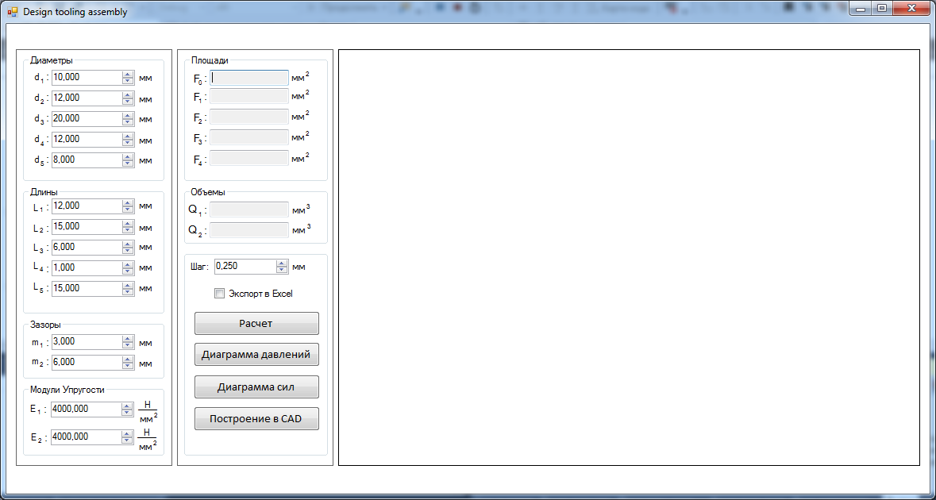

Рисунок 2.17 – Вид программы «Проектирование сборки оснастки» при запуске

На главном окне расположен список основных действий (рисунок 2.18), которое содержит следующие пункты: «Расчет», «Диаграмма давлений», «Диаграмма сил» и «Построение в CAD». Можно вызвать справку, нажав на соответствующую кнопку и просмотреть информацию о программном продукте.



Рисунок 2.18 – Список действий программы

При нажатии кнопки «Построение в CAD» открывается окно работы с проектирование оснастки в CAD (рисунок 2.19).

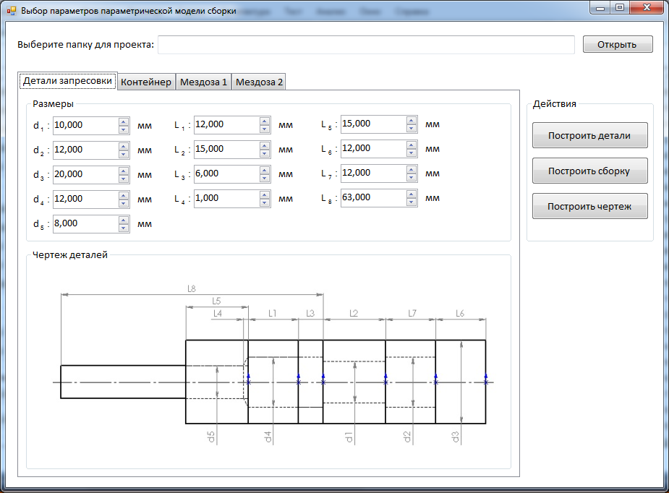

Рисунок 2.19 – Окно «Выбор параметров сборки оснастки»

Вверху окна есть строка для ввода адреса папки и кнопка «Открыть. При нажатии на пункт «Открыть» появляется диалоговое окно открытия папки, с помощью которого пользователь выбирает местоположение создания проекта.

Ниже расположено меню с вкладками, на которых сгруппированы элементы для удобного восприятия информации (рис.2.20). На каждой вкладке имеется блок с вводом размеров и блок с чертежом. В справке можно найти чертеж для всей сборки



Рисунок 2.20 – Меню для группировки свойств оснастки по разделам

Справа имеется список действий для выполнения операций в CAD системе: «Построить деталь», «Построить сборку», «Построить чертеж».

Каждый элемент ввода размеров предназначен только для чисел и возможна регулировка значений с помощью стрелок «вверх» и «вниз» с шагом 0,1 и максимумом в 1000 м (рис.2.21).



Рисунок 2.21 – Поле для ввода параметров детали

## 2.4 Руководство пользователя приложения «Проектирование сборки оснастки»

Для нормального и полноценного функционирования ПП требуются следующие требования от компьютера. Это версия ПП совместима с SolidWorks 2012 и использует стандартные пути установки данной системы. Также для формирования отчета используется Microsoft Word Excel Минимальными характеристиками компьютера для без перебойной работы SolidWorks 2012 следующие: процессор - Pentium 4 2 ГГц, ОЗУ – 2 ГБ, ОЗУ видеокарты – 512 МБ, ПЗУ – 5 ГБ.

Для запуска приложения необходимо скачать и скопировать к себе на компьютер папку с exe файлом и библиотеками dll.

После запуска файла DTA.exe пользователь попадет в главное окно ПП «Design Tooling Assembly». Оно представляет один из двух модулей ПП, а именно – проведение экспериментального силового расчета оснастки. По умолчанию все поля заполнены базовыми размерами и характеристиками оснастки (рис.2.22). Для удобного редактирования значений можно использовать не только ввод с клавиатуры, а и управление значениями с помощью встроенных стрелок в каждом поле ввода. Ход прироста значений составляет 0,1 мм.



Рисунок 2.22 – Вид программы «Проектирование сборки оснастки» при запуске

После корректного ввода всех параметров пользователь может провести расчет, нажав на соответствующую кнопку. В результате получим заполненную таблицу, как на рисунке 2.23.

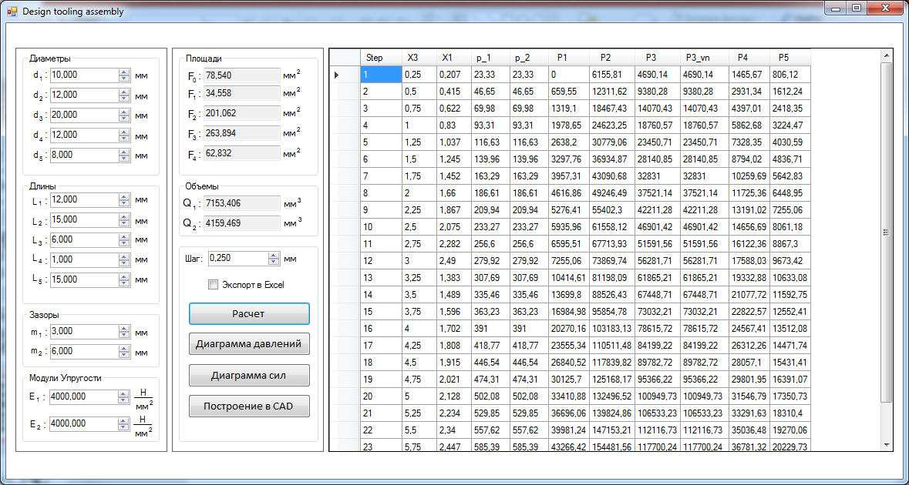

Рисунок 2.23 – Вид окна после проведения расчета

Если пользователь отметит флажок «Экспорт в Excel», то ПП после завершения расчета совершит перенос данных в данную программу (рис.2.24).

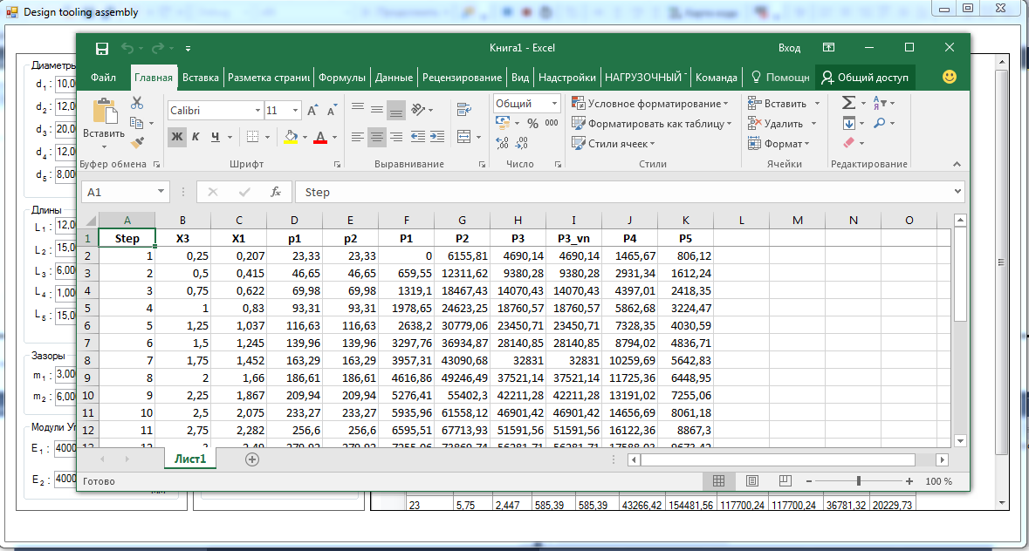

Рисунок 2.24 – Экспорт в Excel

Для более наглядного представления данных расчета пользователь может запустить две диаграммы: «Диаграмма давлений» (рис.2.25) и «Диаграмма сил» (рис.2.26). Каждый из них открывается в новом окне, чтобы пользователь мог видеть на одном экране таблицу расчетов и динамику их изменений.

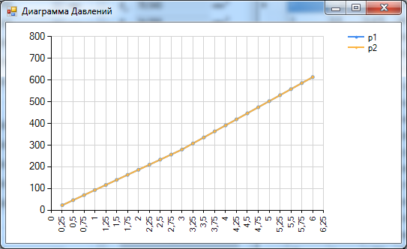

Рисунок 2.25 – Диаграмма давлений

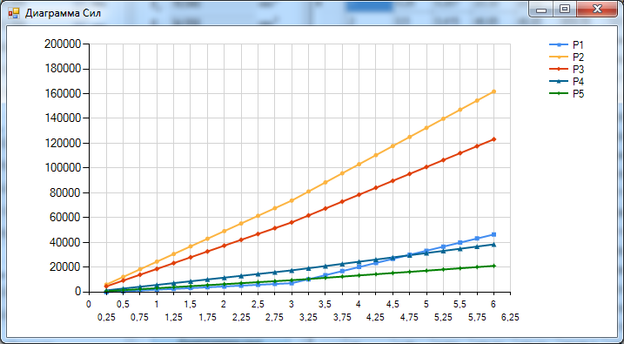

Рисунок 2.26 – Диаграмма сил

После проведения расчетов и выявления оптимальных характеристик оснастки пользователь может перейти к ее проектированию, нажав на кнопку «Построение в CAD». Откроется новое окно «Выбор параметров сборки оснастки» (рис.2.27).



Рисунок 2.27 – Окно «Выбор параметров сборки оснастки»

В этом окне пользователь должен задать все необходимые размеры, перемещаясь по вкладкам. На первой вкладке «Детали запрессовки» находятся детали, которые непосредственно участвуют в сжатии заготовки. Ихние размеры дублируются с первого окна.

Также нужно задать изначальную папку для сохранения всех моделей с помощью ввода пути в верхнем поле или выбора папки в файловом менеджере после нажатия на кнопку «Открыть» (рис.2.28).

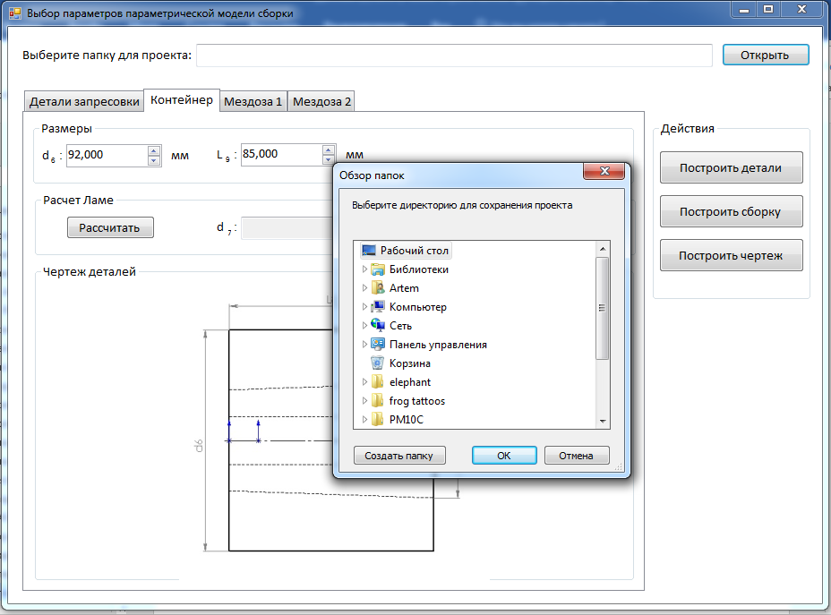

Рисунок 2.28 – Вызов файлового менеджера для выбора папки

На второй вкладке «Контейнер» нужно ввести габаритные параметры контейнеров, которые будут сверху деталей запрессовки. Также здесь производится расчет промежуточного диаметра для скошенных толстостенных цилиндров

На третьей (рис.2.29) и четвертой (рис.2.30) вкладках производится проектирование мездоз.

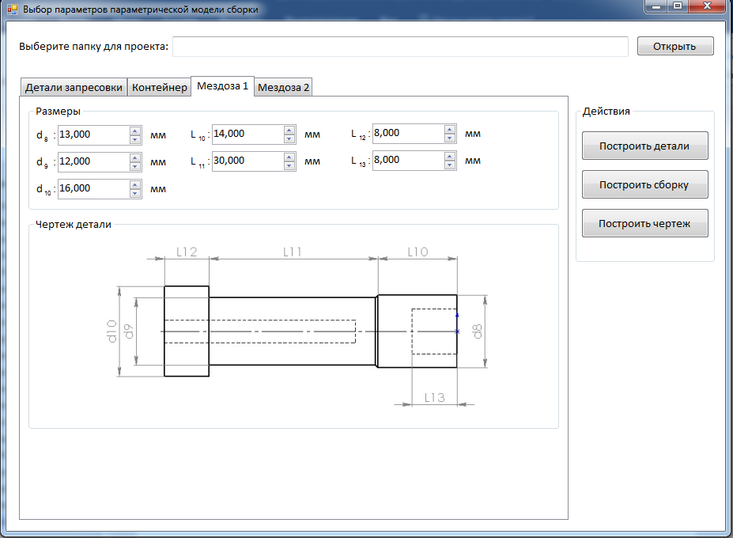

Рисунок 2.29 – Вкладка «Мездоза 1»

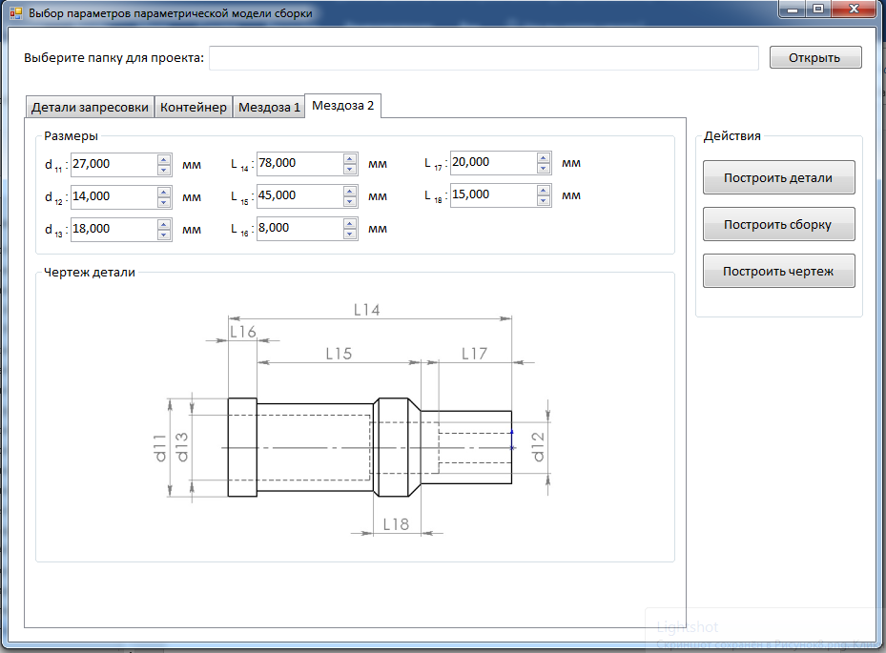

Рисунок 2.30 – Вкладка «Мездоза 2»

После корректировки всех геометрических параметров сборки можно перейти к построению деталей, нажав на кнопку «Построить детали». Откроется SolidWorks и поочередно создадутся все детали, сохранятся, после чего закроются.

Пользователь в итоге может создать сборку, нажав на соответствующую кнопку и из указанной раннее папки будут подгружаться детали в сборку. Результат программы можно увидеть на рисунке 2.31.

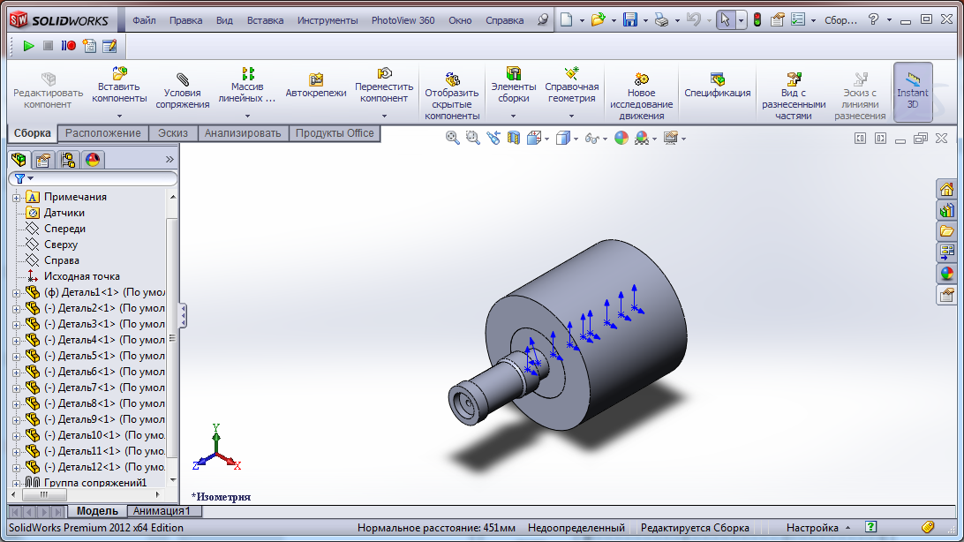

Рисунок 2.31 – Результат построения сборки оснастки

# 3 ЭКОНОМИЧЕСКИЕ ЧАСТЬ

## 3.1 Актуальность

Задание, полученное на дипломную работу – разработать программный продукт для автоматизации проектирования штамповой оснастки.

Прогресс науки и техники, потребности развивающегося общества в новых промышленных изделиях обусловлено необходимость выполнения проектных работ. Требование к качеству проектов, к срокам их выполнения становятся все более жесткими по мере увеличения сложности проектируемых объектов. Кроме того, темпы морального устаревания изделий сегодня таковы, что поставленные на конвейер новые образцы часто уже не соответствуют современным требованиям.

Осуществление этих требований стало возможным на основе широкого применения средств ЭВМ на всех этапах производства:

* Контроль проектирования, где зарождается исходная модель изделия, технологического проектирования.
* Проектирование организации управления производством с формированием данных о материальных и информационных потоках производства.
* Изготовление изделий путем выполнения операций над материальным объектом на основе созданной на предварительных этапах информации.
* Оценки качества изделия на основе сравнения требуемых и реальных характеристик. К числу наиболее эффективных технологий САПР и АСТПП.

## 3.2 Расчет капитальных затрат на создание программного продукта для автоматизации сборки оснастки.

Капиталовложение в создание программной системы носят одноразовый характер. Капиталовложения находятся по формуле [34]:

,

К = 10928,1+3193+24988,95 = 39055,39 грн.

где К1 – затраты на оборудование, грн.; К2 – затраты на лицензионные программные продукты, грн.; К3 – затраты на создание ПО, грн.

Для приобретения одного компьютера Lenovo IdeaPad M5400 (59-402546), на котором будет использоватться разрабатываемый продукт, требуется затратить 10660 грн.



Затраты на лицензионные программные продукты находятся по формуле:

,

К2 = 3193 грн.

где Ni – количество единиц i-го оборудования, необходимого для реализации ПО, шт.;

Ci – цена одного оборудования, грн.

Для реализации ПО необходимы следующие лицензионные программные продукты:

– ОС Windows 10 (стоимость 3193 грн.)

Затраты на создание ПМК находятся по формуле:

,

К3 = 16270,98+1060,4+7657,57 = 24988,95 грн.

где З1 – затраты труда программистов-разработчиков, грн.;

З2 – затраты компьютерного времени, грн.;

З3 – косвенные (накладные) расходы, грн.

Затраты труда программистов находятся по формуле:

,

грн.

где Nk – количество разработчиков k-й профессии, чел.

Принимаем Nk = 1 человек;

rk – часовая зарплата разработчика k-й профессии, грн.;

Kзар – коэффициент начислений на фонд заработной платы, доли.

Принимаем Kзар=1,385;

Tk – общая трудоемкость, ч. Расчет трудоемкости разработки для каждого разработчика осуществляется по формуле:

Tk = t1k+ t2k+ t3k + t4k + t5k ,

где t1k,t2k,t3k, t4k, t5k – время, потраченное на каждом этапе разработки k-м разработчиком, час.

Часовая зарплата разработчика определяется по формуле

,

где Мk – месячная зарплата k-го разработчика, грн.;

– месячный фонд времени его работы, час.

Принимаем:

Мk = 4700 грн.;

 = 176 часов (20 раб дн.*8 часов).

rk = 4700/176 = 26,7 грн/час.

Трудоемкость для создания проекта программно-методического комплекса САПР элементов штамповой оснастки включает в себя время выполнения работ, приведенных в таблице 3.1.

Таблица 3.1 – Продолжительность этапов разработки программного комплекса органайзера с поддержкой топографических карт.

| Этап | Содержание работ | Трудоемкость, час |
| --- | --- | --- |
| Техническое задание | Анализ и формализация требований к программному комплексу органайзера с поддержкой топографических карт | 110 |
| Эскизный проект | Разработка структуры входных и выходных данных, предыдущая разработка АРМ с выполнением UML: диаграммы прецедентов, диаграммы классов, диаграммы последовательностей | 80 |
| Технический проект | Реализация рабочей версии программного комплекса органайзера с поддержкой топографических карт | 130 |
| Рабочий проект | Доработка и улучшение программного комплекса органайзера с поддержкой топографических карт | 70 |
| Внедрение | Разработка мер по внедрению программного комплекса органайзера с поддержкой топографических карт | 50 |
| Всего |  | 440 |

Итак, Tk=440 год.

После вычисления затрат труда программистов-разработчиков надо определить время выполнения работ, которые дают общую трудоемкость разработки.

Затраты компьютерного времени вычисляются по формуле [34]:

З2 = СкF0 ,

З2 = 2,41*440 =1060,4 грн.,

где Сk – себестоимость компьютерного времени, грн.;

F0 – затраты компьютерного времени на разработку программы, час

Себестоимость компьютерного времени вычисляется по формуле

СК= СА + СЕ + СТО

Ск = 1,41+0,91+0,087 =2,41 грн.,

где СA – амортизационные отчисления, грн.;

СЕ – энергозатраты, грн.;

СТО – затраты на техобслуживание, грн.

Амортизационные отчисления вычисляются по формуле



 грн,

где Сi – балансовая стоимость i-го оборудования, которое использовалось для создания ПМК, грн.

NA – годовая норма амортизации i-го оборудования, доли.

,

NAi – годовая норма амортизации i-го оборудования, доли.

Fгод i – годовой фонд времени работы i-го оборудования, час.

Принимаем Fгод 1 = 2800

Энергозатраты вычисляются по формуле:

грн,

где Ре – расход электроэнергии, потребляемой компьютером. Ре=0,5кВт/ч;

СкВт – стоимость 1 кВт/ч электроэнергии, грн. СкВт= 182,5коп.

Расходы на техобслуживание определяются по формуле:

СТО= rТО· λ

Сто =0,0057*15,34= 0,087 грн.,

где rто – часовая зарплата работника обслуживающего оборудования, грн.

Принимаем rто=2700/176 =15,34грн./час.

Периодичность обслуживания – l, определяется по формуле

λ= Nто / Fмеc

λ= 1 / 176 = 0,0057,

где Nто – количество обслуживаний оборудования в месяц.

Принимаем Nто=1.

Fмес – месячный фонд времени работы оборудования, час.

Принимаем Fмес = 176 часов.

Косвенные расходы З3определяются по формуле



З3 = 5400+540+1717,57 =7657,57 грн.,

где С1 – расходы на содержание помещений, грн.;

ОСзд – стоимость помещения, грн

С2 – расходы на освещение, отопление, охрану и уборку помещения, грн.;

Площадь помещения составляем 12 м2, следовательно, стоимость аренды помещения составит 1800 грн. (150 грн/м2).

Для определения стоимости помещения воспользуемся следующей формулой:



ОС зд = 12*150 = 1800 грн.,

где S – площадь здания, помещения , м2;

См2  - стоимость 1 м2, грн.

Количество месяцев разработки= 440/8/22 =3 месяца

Стоимость аренды = 1800*3 = 5400 грн.

Затраты на содержание помещений рассчитываются как:

С1 = 1800*0,1*3 =540 грн.

Прочие расходы:

С2 = 17175,72*0,1 =1717,57 грн.

3.3 Расчёт годовой экономии при проектировании программно-методического комплекса САПР элементов штамповой оснастки

Годовая экономия от автоматизации рабочего места (проектирование оснастки) рассчитывается по формуле:





где  – часовая себестоимость разработки оснастки i-го проекта в ручном режиме, грн.;

– часовая себестоимость разработки оснастки i-го проекта в автоматизированном режиме, грн.;

 – число проектовразрабатываемых за год, шт.

Себестоимость выполнения операций проектирования оснастки в ручном режиме определяется по формуле:

грн,

где C1p – затраты на оплату труда персонала, грн;

C2p – косвенные расходы, грн;

Затраты на оплату труда персонала:

 грн/час,

где Nk – количество работников k-й профессии, выполнявших работу по проектированию оснастки, чел.;

ЗП час – часовая зарплата одного работника k-й профессии, грн.;

Kзар – коэффициент начислений на фонд заработной платы, доли;

Часовая зарплата работника k-й профессии рассчитывается следующим образом:

 грн/час,

где Mk – месячный оклад специалиста, грн;

Fkмес – месячный фонд времени работ работника, час.

Принимаем Fkмес = 176 часов.

Косвенные расходы рассчитываются по формуле:

 грн ,

где ОСзд – стоимость аренды помещения;

С1 - затраты на содержание помещений составляют 5-15 от стоимости помещения.

– месячный фонд времени работы, час.

Стоимость помещения за месяц определяется как:

ОСзд = 12*150 = 1800 грн

Затраты на содержание помещений

С1 = 1800*0,1 = 180 грн

Расчёт себестоимости выполнения работпроектирования оснастки в автоматизированном режиме выполняется по формуле:

грн/час,

где C1a – затраты на оплату труда персонала, грн.;

C2a – стоимость компьютерного времени, грн.;

C3a – косвенные расходы, грн.

Затраты на оплату труда персонала:

 грн/час,

где Np – количество работников p-й профессии, выполнявших работу после автоматизации, чел.;

ЗПчас – часовая зарплата одного работника p-й профессии, грн.;

 грн/час,

где Mk – месячный оклад специалиста, грн;

Fkмес – месячный фонд времени работ работника, час.

Принимаем Fkмес = 176 часов.

Kзар – коэффициент начислений на фонд заработной платы, доли; принимаем Kзар = 1,385;

Стоимость компьютерного времени:

*С2а= СА + СЭ + СТО =1,35+0,95+0,1=2,4* грн,

где СА – амортизационные отчисления, грн.;

СЭ – энергозатраты, грн.;

СТО – затраты на техобслуживание, грн.

Косвенные расходы рассчитываются по формуле:

 грн ,

где ОСзд – стоимость аренды помещения;

С1 - затраты на содержание помещений составляют 5-15 от стоимости помещения.

– месячный фонд времени работы, час.

Стоимость помещения за месяц определяется как:

ОСзд = 12*150 = 1800 грн

Затраты на содержание помещений

С1 = 1800*0,1 = 180 грн

В таблице 3.2 приведен перечень операций и их трудоемкость в ручном и автоматизированном вариантах.

Таблица 3.2 – Трудоемкость операций

|  |  |  |  |  |
| --- | --- | --- | --- | --- |
|  | Наименование операций | Трудоемкость  ручная, ч | Трудоемкость  автоматизированная, ч. | Периодичность за год |
| 1 | Ввод параметров | 1 | 0,033 | 50 |
| 2 | Корректировка исходных данных | 1 | 0,017 | 150 |
| 3 | Проектировочные расчеты | 4 | 0,0014 | 150 |
| 4 | Проверочные расчеты | 4 | 0,0007 | 50 |
| 5 | Построение модели в CAD | 8 | 0,033 | 150 |
|  | Всего часов: | 18 | 0,0851 |  |

3.3 Расчет годового экономического эффекта, коэффициента экономической эффективности и срока окупаемости капиталовложений

Экономический эффект определяется по формуле:

Эф = Эг – Ен K = 98797,52 – 0,42 39109,06 = 82371,72,

где Эг – годовая экономия текущих затрат, грн.;

К – капитальные затраты на создание программного изделия, грн.;

Ен – нормативный коэффициент экономической эффективности капиталовложений, доли; Ен = 0,42.

Коэффициент экономической эффективности капиталовложений показывает величину годового прироста прибыли или снижения себестоимости в результате использования ПИ на одну гривну единовременных затрат (капиталовложений):

Коэффициент экономической эффективности капиталовложений равен:



Так как , то внедрение разработанного программного комплекса является экономически эффективным.

Срок окупаемости капиталовложений – период времени, в течение которого окупаются затраты на ПИ:

Срок окупаемости капиталовложений:

Тр = 0,4 года = 5 месяцев = 144 дн.

Срок окупаемости капиталовложений меньше нормативного ( = 0,4 < 0,43 года), что показывает эффективность использования капиталовложений.

3.4 Выводы по разделу

Данный экономический расчет показывает, что разработка и использование ПП «Проект программно-методического комплекса САПР элементов штамповой оснастки» является экономически оправданным и целесообразным. Об этом свидетельствуют следующие данные (таблица 3.3).

Таблица 3.3 – Результаты экономических расчетов

|  |  |  |  |
| --- | --- | --- | --- |
| Капиталовложения на создание ПК | К = | 39109,06 | грн |
| Годовая экономия текущих затрат | Эг = | 98797,52 | грн |
| Годовой экономический эффект | Эф = | 82453,44 | грн |
| Расчетный коэффициент экономической эффективности | Ер = | 2,53 |  |
| Срок окупаемости проекта | Тр = | 0,4 | года |

# 4 ОХРАНА ТРУДА

Трудовой процесс осуществляется в определенных условиях производственной среды, которые характеризуются совокупностью элементов и факторов материально-производственной среды. Рассмотрим условия труда пользователя ПЭВМ, который является разработчиком программного продукта. Для работы используется компьютер Lenovo IdeaPad M5400. Рабочее место находится в помещении, длина которого 12 м, ширина – 7 м, высота – 6 м. Уровень шума в помещении 55 дБ, освещенность рабочего места составляет 300 лк. Воздух рабочей зоны имеет следующие параметры: температура – 29°С, скорость движения – 0,2 м/с, влажность – 60%. Продолжительность сосредоточенного наблюдения составляет 30%.

Специфика использования ПЭВМ состоит в том, что в процессе диалога человека и машины пользователь воспринимает интеллектуальную машину как равноправного собеседника. Поэтому возникает много совершенно новых психологических и психофизиологических проблем, суть которых нужно учитывать при проектировании трудового процесса. Другой особенностью является значительная информационная нагрузка. Значительная нагрузка на центральную нервную и зрительную системы вызывает повышение нервно-эмоционального напряжения, и, как следствие, негативно влияет на сердечно-сосудистую систему. Важной стороной функционирования организма пользователя является влияние на него комплекса факторов трудовой среды, включающих действие электромагнитных волн разных частотных диапазонов, статического электричества, шума, микроклиматических факторов и др. Воздействие этого специфического комплекса может оказать на здоровье человека отрицательное влияние. При работах с использованием компьютеров возникает целый ряд эргономических проблем, решение которых может значительно снизить нагрузку. В этом случае имеются в виду только вопросы конструирования рабочего места пользователя и не охватываются вопросы формирования рационально построенных символов на экране и других, изменение которых возможно только при конструировании новой техники. Работа пользователя ЭВМ чаще всего проходит при активном взаимодействии с другими людьми. Поэтому возникают вопросы межличностных взаимоотношений, включающие как психологические, так и социально-психологические аспекты. Таким образом, на пользователя ЭВМ воздействуют 4 группы факторов трудовой среды: физические, эргономические, информационные и социально-психологические [1, 15, 19].

В соответствии с ГОСТ 12.0.003-74 ССБТ «Опасные и вредные производственные факторы. Классификация» все производственные факторы делятся на опасные и вредные факторы. Опасные и вредные производственные факторы в свою очередь делятся на физические, химические, биологические и психофизиологические факторы.

Опасный производственный фактор – фактор, воздействие которого может привести к травме или другому резкому внезапному ухудшению здоровья. Вредный производственный фактор – это фактор, воздействие которого на работающего может привести к снижению работоспособности человека, заболеванию или профессиональному заболеванию.

Пользователи ПЭВМ в основном подвергаются воздействию физических и психофизиологических производственных факторов.

При работе с компьютером на человека могут воздействовать следующие опасные производственные факторы:

* поражение электрическим током;
* возникновение пожара;
* возможность механического травмирования;
* ожоги в результате случайного контакта с горячими поверхностями внутри лазерного принтера.

К вредным физическим производственным факторам относятся::

* повышенный уровень электромагнитного излучения;
* повышенный уровень статического электричества;
* повышенные уровни запыленности воздуха рабочей зоны;
* повышенное содержание положительных и отрицательных ионов в воздухе рабочей зоны;
* пониженная или повышенная влажность и подвижность воздуха рабочей зоны;
* повышенный уровень шума;
* нерациональная организация освещения рабочего места.

К психофизиологическим производственным факторам относятся:

* напряжение зрения;
* напряжение внимания;
* интеллектуальные и эмоциональные нагрузки;
* длительные статические нагрузки;
* монотонность труда;
* большие информационные нагрузки;
* нерациональная организация рабочего места (эргономические факторы).

Вероятность воздействия химических и биологических факторов незначительная, но она значительно возрастает в переполненных и неправильно вентилируемых помещениях.

Важнейшими факторами являются электромагнитные поля в диапазоне от 3 Гц до 300 МГц, электростатические поля, напряжение зрения, большие нагрузки различного характера. Рассмотрим их более подробно.

ПЭВМ является источником нескольких видов электромагнитных полей и излучений: мягкого рентгеновского, ультрафиолетового, инфракрасного, видимого, низкочастотного, сверхнизкочастотного и высокочастотного. ЭМП негативно влияют на центральную нервную систему, вызывая головные боли, головокружения, тошноту, депрессию, бессонницу, отсутствие аппетита, возникновение синдрома стресса. Низкочастотное ЭМП может явиться причиной кожных заболеваний (угревая сыпь, экзема, розовый лишай и др.), болезней сердечно-сосудистой системы и кишечно-желудочного тракта; оно воздействует на белые кровяные тельца, что приводит к возникновению опухолей, в том числе и злокачественных.

Основным источником электростатического поля (ЭСП) является положительный потенциал, подаваемый на внутреннюю поверхность экрана для ускорения электронного луча. ЭСП образуется за счет разности потенциалов экрана монитора и человека. На его величину оказывают существенное влияние потенциалы окружающих предметов и влажность воздуха (при влажности выше 50% ЭСП практически отсутствует). Напряженность поля может колебаться от 8 до 75 кВ/м. Заметный вклад в общее ЭСП вносят электризующиеся от трения поверхности клавиатуры и мыши. Электростатическое поле большой напряженности способно изменять и прерывать клеточное развитие, а также вызывать катаракту с последующим помутнением хрусталика.

Работа на ПЭВМ предполагает визуальное восприятие отображенной на экране монитора информации, поэтому значительной нагрузке подвергается зрительный аппарат. Симптомы нарушения зрения можно условно разделить на две группы:

* глазные симптомы (боль, раздражение, жжение, краснота, зуд);
* зрительные симптомы (пелена перед глазами, двоение или мелькание).

По данным ВОЗ глазные и зрительные нарушения наблюдаются у 40–92 % пользователей ПЭВМ время от времени, а у 10–40 % – ежедневно.

Можно выделить следующие основные нарушения здоровья пользователей ПЭВМ:

* зрительный дискомфорт и болезни органов зрения;
* перенапряжение опорно-двигательной системы;
* расстройства ЦНС и болезни сердечно-сосудистой системы;
* заболевания кожи;
* нарушение репродуктивной функции.

Кроме того, выявлено негативное влияние на другие системы организма – снижение иммунитета, атеросклероз, аритмия, гипертония, инфаркт миокарда, болезни органов пищеварения, застойные процессы в области малого таза и др.

Нарушения здоровья и заболевания пользователей ПЭВМ являются, как правило, результатом воздействия не какого-либо отдельного фактора, а всего комплекса. Так, поражения кожи многие авторы связывают с наличием электростатического поля и воздействием психоэмоционального стресса, гинекологические нарушения – с комплексным влиянием электромагнитных полей, стресса, застойных явлений и других компонентов трудовой среды.

Представляет практический интерес комплексная оценка условий труда. Одним из широко используемых аналитических показателей условий труда является категория тяжести труда. Категория тяжести труда характеризует состояние организма человека, которое формируется под влиянием условий труда. Выполним количественную оценку условий труда на рассматриваемом рабочем месте. Каждый элемент условий труда оценим по шести бальной шкале. Результаты оценки приведены в таблице 1.1.

Интегральная балльная оценка тяжести труда Ит рассчитывается по формуле:

,

где **Хоп**– определяющий элемент условий труда, то есть элемент, получивший наибольшую оценку;

 – средний балл всех элементов условий труда, кроме определяющего элемента.

Средний балл всех элементов рассчитывают по формуле:

,

где  – сумма всех элементов, кроме определяющего элемента;

n – количество учтенных элементов условий труда представлены в таблице 1.4.

Таблица 4.1 – Балльная оценка элементов условий труда

|  |  |  |  |  |
| --- | --- | --- | --- | --- |
| № | Элемент условий труда,  единицы измерения | Обозначение | Значение | Оценка фактора, баллы |
| 1 | Температура, оС | Х1 | 29 | 4 |
| 2 | Скорость ветра, м/c | Х2 | 0,2 | 2 |
| 3 | Влажность воздуха, % | Х3 | 60 | 2 |
| 4 | Освещенность, лк | Х4 | 300 | 2 |
| 5 | Продолжительность сосредоточенного наблюдения, % | Х5 | 30 | 2 |
| 6 | Уровень шума, дБ А | Х6 | 55 | 4 |

Элементы условий труда оцениваются, соответственно, Х1 =4, Х2=2, Х3=2, Х4=2, Х5=2 и Х6=4. Элементом условий труда, получившим наибольшую оценку, является Хоп=4.

Средний балл всех элементов условий труда, составляет:

.

Интегральная балльная оценка тяжести труда соответственно равна:

.

Интегральная балльная оценка тяжести труда в 44 балла отвечает   
III категории тяжести труда [15, 44].

Степень утомления человека в условных единицах рассчитывают по формуле:

,

где 15,6 и 0,64 – коэффициенты регрессии.

Работоспособность человека определяется как величина, противоположная утомлению (в условных единицах):

.

Рассчитаем работоспособность человека в данных условиях труда:



Оценка условий труда показала, что они не являются комфортными (III категория тяжести труда). Следовательно, необходимо разработать мероприятия по обеспечению безопасных и комфортных условий труда.

Основными направлениями обеспечения безопасных и комфортных условий труда при работе на ПЭВМ являются:

* обеспечение соответствия параметров микроклимата требованиям ДСанПіН 3.3.2-007-98 «Державні санітарні правила і норми роботи з візуальними дисплейними терміналами електронно-обчислювальних машин», ГОСТ 12.1.005-88 ССБТ «Общие санитарно-гигиенические требования к воздуху рабочей зоны», ДСН 3.3.6.042-99 «Державні санітарні норми мікроклімату виробничих приміщень»;
* обеспечение соответствия чистоты воздуха требованиям ГОСТ 12.1.005-88 ССБТ «Общие санитарно-гигиенические требования к воздуху рабочей зоны»;
* обеспечение соответствия уровня ионизации воздуха требованиям ДСанПіН 3.3.2-007-98 «Державні санітарні правила і норми роботи з візуальними дисплейними терміналами електронно-обчислювальних машин»;
* обеспечение соответствия освещения рабочей зоны требованиям ДБН В.2.5-28-2006 «Природне та штучне освітлення», ДСанПіН   
  3.3.2-007-98 «Державні санітарні правила і норми роботи з візуальними дисплейними терміналами електронно-обчислювальних машин»;
* обеспечение соответствия уровня шума и вибрации на рабочем месте требованиям ДСанПіН 3.3.2-007-98 «Державні санітарні правила і норми роботи з візуальними дисплейними терміналами електронно-обчислювальних машин»;
* обеспечение соответствия уровня электромагнитных и электростатических полей и излучений требованиям ДСН 3.3.6.096-2002 «Державні санітарні норми і привила при роботі з джерелами електромагнітних полів», ДСанПіН 3.3.2-007-98 «Державні санітарні правила і норми роботи з візуальними дисплейними терміналами електронно-обчислювальних машин»;
* обеспечение электробезопасности в соответствии с требованиями ГОСТ 12.1.019-79 ССБТ «Электробезопасность. Общие требования», НПАОП 0.00-1.28-10 «Правила охорони праці під час експлуатації електронно-обчислювальних машин», НПАОП 40.1-1.01-97 «Правила безпечної експлуатації електроустановок»;
* обеспечение пожарной безопасности в соответствии с требованиями ГОСТ 12.1.004-91 ССБТ «Пожарная безопасность. Общие требования», НПАОП 0.00-1.28-10 «Правила охорони праці під час експлуатації електронно-обчислювальних машин», НАПБ А.01.001-2004 «Правила пожежної безпеки України»;
* обеспечение организации рабочего места в соответствии с требованиями ГОСТ 12.2.032-78 ССБТ «Общие эргономические требования. Рабочее место при выполнении работ сидя», ДСанПіН 3.3.2-007-98 «Державні санітарні правила і норми роботи з візуальними дисплейними терміналами електронно-обчислювальних машин»;
* обеспечение соответствия режима труда и отдыха требованиям ДСанПіН 3.3.2-007-98 «Державні санітарні правила і норми роботи з візуальними дисплейними терміналами електронно-обчислювальних машин».

# ОБЩИЕ ВЫВОДЫ

В результате выполнения дипломной работы был разработан ПП для автоматизированного проектирования сборки оснастки. ПП позволяет проводить экспериментальные расчеты усилий в оснастке. Польза работы заключается в увеличении производительности труда путем уменьшения расходов, связанных с ручным расчетов и проектированием оснастки и отчетов по ней.

Благодаря анализу области САПР была получена возможность описания поведения системы, не определяя ее реализацию; удалось специфицировать поведение системы; обеспечения статического проектного представления системы, что позволило представить область автоматизированного проектирования оснастки в терминах блоков и отношениях между ними; выделение набора функций, собрать вместе все данные для проектирования сборки оснастки с минимальной долей избыточности.

В процессе проектирования программного продукта был выполнен ряд задач, а именно:

* проектирования САПР сборки оснастки;
* Учет существующих аналогов САПР;
* Разработка глоссария для проектирования сборки оснастки;
* Составлена математическая модель для силового и геометрического расчетов;
* Выделены основные бизнес-процессы с помощью SADT диаграмм;
* Произведена логическая и физическая проектирование ПП.

Экономические показатели отражают целесообразность использования разработанного ПП для автоматизированного проектирования сборки оснастки.

В разделе «Охрана труда» были проанализированы опасные и вредные производственные факторы, также был предложен ряд мер по их устранению.

# СПИСОК ИСПОЛЬЗОВАННОЙ ЛИТЕРАТУРЫ

* 1. Батищев Д.И. Методы оптимального проектирования.: Учеб. пособие для вузов. - М.: Радио и связь, 1984. - 248 с.
  2. Безбородов В., Крючков А. САПР. процесс или ритуал? - САПР и гра-фика. 1998, М2 9. - С. 15-19.
  3. И.П. Норенкова, Системы автоматизированного проектирования: Учеб. пособие для вузов: В 9 кн. под ред. И.П. Норенкова. -- М.: Высш. шк., 1986.
  4. Горбатов В.А., Крылов А.В., Федоров Н.В. САПР систем логического управления/ Под ред В.А. Горбатова. - М.: Энергоатомиздат, 1988. -232 с.
  5. Б.Хокс. Автоматизированное проектирование и производство. М.:Мир, 1991 г.
  6. Системы автоматизированного проетирования [Електронний ресурс] / Информационный портал по САПР – Режим доступа: https://ru.wikipedia.org/wiki/Система_авотматизированного _проектирования.
  7. Латышев *П.Н.* Каталог САПР. Программы и производители: Каталожное издание. — М.: ИД СОЛОН-ПРЕСС, 2006, 2008, 2011. — 608, 702, 736 с.
  8. Малюх В.Н. Введение в современные САПР: Курс лекций. — М.: ДМК Пресс, 2010. — 192 с.
  9. А.П Петров, Основы САПР в машиностроение: Учеб. пособие для вузов. - Курган, 2001. - 139 с.
  10. А.В.Третьяков, В.И.Зюзин, Механические свойства металлов и сплавов при обработке давлением: Справочник – Москва, 1973 – 224 с.
  11. David Planchard, Official Certified SolidWorks Professional (CSWP) Certification Guide with Video Instruction: SolidWorks 2012-2014 - SDC Publications, 2014 – 192 с.
  12. Каплун С.А., Ходякова Т.Ф., Щекин И.В., SolidWorks. Оформление чертежей по ЕСКД: Учеб. пособие. – 2009 – 190 с.
  13. Руководство пользователя по SolidWorks API [Електронний ресурс] / Официальный сайт поддержки SolidWorks – Режим доступа: <http://help.solidworks.com/2012/english/api/sldworksapi/>
  14. Ellen Finkelstein, AutoCAD 2015 and AutoCAD LT 2015 Bible: Учебное пособие. – Wiley, 2014 – 1214 с.
  15. Орлов Андрей, Базовый курс Pro/ENGINEER: Учебное пособие. – Питер, 2012 – 122 с.
  16. Новіков Ф.А. Моделювання на UML. Теорія, практика, відеокурс / Ф. А. Новіков. – СПБ.: Наука й техніка, 2010. – 640 с.
  17. Розенберг Д. Застосування об'єктно–орієнтованого моделювання з використанням UML і аналіз прецедентів. / Д. Розенберг, К. Скотт; пер. с англ. – М.: ДМК, 2002. – 523 с.
  18. Фаулер М. UML. Основи / М. Фаулер, К. Скотт; пер. с англ. – Спб: Символ, 2002. – 192 с.
  19. Буч Г. UML посібник користувача / Г. Буч, Д. Рамбо, А. Джекобсон – М.:ДМК Пресс, 2001, – 429 с.
  20. Троелсен Э. С# и платформа .NET. Библиотека программиста / Э. Троелсен – СПб. Питер, 2004, . – 184 с.
  21. Безопасность жизнедеятельности в машиностроении / под ред. Ю. М. Соломенцева. – М. : Высш. шк., 2002. – 310 с. – ISBN 5-06-004078-8.
  22. Дементий, Л. В. Охрана труда в автоматизированном производстве. Обеспечение безопасности труда / Л. В. Дементий, А. Л. Юсина. – Краматорск: ДГМА, 2007. – 300 с. – ISBN 978-966-379-163-0.
  23. Жидецький, В. Ц. Основи охорони праці / В. Ц. Жидецький, В. С. Джигерей, О. В. Мельников. – Львів : Афіша, 2000. – 350 с. –
  24. ISBN 966-7760-19-7.
  25. Організація роботи студентів з виконання розділу «Охорона праці» дипломних проектів для студентів спеціальностей МО / уклад.: С. А. Гончарова, Л. В. Дементій. – Краматорськ : ДДМА, 2010. – 112 с.
  26. Скибина А. В. Методичні вказівки до виконання економічної частини дипломних проектів студентами спеціальності «Комп'ютерні системи проектування» / А. В. Скибина, Е. А. Подгора. – Краматорськ: ДГМА, 1998. – 22 с.

*Изм.*

*Лист*

*№ докум.*

*Подпись*

*Дата*

Лист

**94**

*КИТ.121.00.00.00.КР.ПЗ*

*Разраб.*

*Винников А.О.*

*Провер.*

*Богданова Л.М.*

*Реценз.*

*Н. контр.*

*Утверд.*

*Ведомость работы*

Лит.

Листов

*ИТ 12 - 1*

ПРИЛОЖЕНИЕ А

ВЕДОМОСТЬ РАБОТЫ

Таблица А.1 – Ведомость работы

|  |  |  |  |  |
| --- | --- | --- | --- | --- |
| Фор-мат | № п/п | Наименование документа | Наименование объекта или изделия | Кол-во листов |
| А4 | 1 | Пояснительная записка | КИТ.121.00.00.00.КР.ПЗ | 93 |
| Графическая часть | | | | |
| А4 | 2 | Структурно-функциональная диаграмма нулевого уровня для бизнес-процесса «автоматизация проектирования сборки оснастки» | КИТ.121.01.00.00.КР.ПЗ | 1 |
| А4 | 3 | Детализирующая структурно-функциональная диаграмма первого уровня бизнес-процесса «автоматизация проектирования сборки оснастки» | КИТ.121.02.00.00.КР.ПЗ | 1 |
| А4 | 4 | Диаграмма вариантов (прецедентов) «автоматизация проектирования сборки оснастки» | КИТ.121.03.00.00.КР.ПЗ | 1 |
| А4 | 5 | Диаграмма классов для «автоматизация проектирования сборки оснастки» | КИТ.121.04.00.00.КР.ПЗ | 1 |
| А4 | 6 | Диаграмма последовательностей для прецедента «автоматизация проектирования сборки оснастки» | КИТ.121.05.00.00.КР.ПЗ | 1 |
| А4 | 7 | ER-диаграмма сущность-связь для «автоматизацим проектирования сборки оснастки» | КИТ.121.06.00.00.КР.ПЗ | 1 |
| А4 | 8 | Экранные формы, элементы пользовательского интерфейса | КИТ.121.07.00.00.КР.ПЗ | 4 |